Environmental Sensitivity Assessment Index (ESAI)
verze roku 2017

1) Metodika ESAI 2
2) Princip hodnocení 7
1. Zdroj dat 13
2. Stanovené kategorie a jejich hodnoty senzitivity 15
3) ESAI+ - Systém pro hodnocení rizika zranitelnosti, funkčnosti a stability krajiny & strukturovaný návrh opatření k její obnově 41
1. Použitá data 41
4) Postup pro hodnocení degradace krajiny a návrh vhodných opatření 45
5) Postup stanovení výsledné hodnoty pro čtvercovou síť pro výběr MAO 51
6) Tabelarní shrnutí 56
7) ESAI aplikace 65
8) Assessment of land degradation risk/desertification risk 68

Metodika ESAI
Je konceptuální model (metodika) k hodnocení náchylnosti území k degradaci, tedy ke ztrátě schopnosti plnit ekosystémové funkce a služby. Metoda kombinuje indikátory environmentální a socio-ekonomické, díky čemuž je schopna odhalit případná rizika s dostatečným předstihem.
Metoda vznikla v oblasti Středomoří, kde je využíván jako nástroj k mapování degradace a desertifikace území. Index vznikl v rámci projektu Medallus zaměřeného na identifikaci rizikových oblastí k desertifikaci (Kosmas et al., 1999, Basso et al., 2000).
Její koncept navrhl Kosmas et al. (1999), postupně se objevily drobné modifikace (Basso et al. 2000, Salvati a Bajocco 2011), v současnosti je tato metoda ve středomořské oblasti hojně využívaná.
Princip je založen na řadě proměnných, jejichž kombinace zvyšuje pravděpodobnost degradace území. Tyto proměnné jsou sdruženy do čtyř tematických skupin a jsou ohodnoceny indexem v rozmezí hodnot 1 až 2:
Obrázek 1: Struktura indexu ESAI
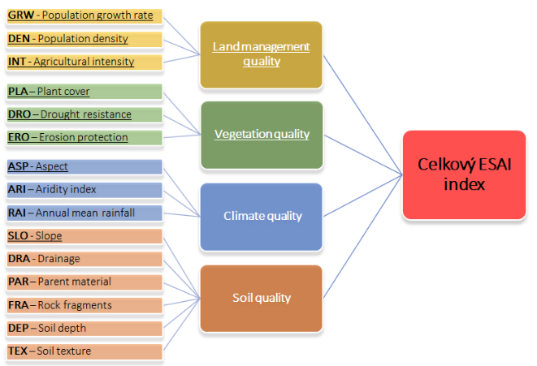

Výsledný index má osm kategorií (hodnota 1 představuje nejnižší ohroženost, hodnota 2 nejvyšší):
- N - neovlivněné území
- P - potenciálně zranitelné území
- F1 - slabě zranitelné území
- F2 - středně zranitelné území
- F3 - silně zranitelné území
- C1 - středně ohrožené území
- C2 - silně ohrožené území
- C3 - kriticky ohrožené území
Nové názvosloví
1 | N | Neovlivněné území | 1 - 1,17
2 | P | Velmi nízká náchylnost k degradaci | 1,17 - 1,22
3 | F1 | Nízká náchylnost k degradaci | 1,22 - 1,26
4 | F2 | Spíše nízká náchylnost k degradaci | 1,26 - 1,32
5 | F3 | Střední náchylnost k degradaci | 1,32 - 1,37
6 | C1 | Vysoká náchylnost k degradaci | 1,37 - 1,41
7 | C2 | Velmi vysoká náchylnost k degradaci | 1,41 - 1,53
8 | C3 | Extrémně vysoká náchylnost k degradaci | 1,53 - 2

- K zobrazení uživatelům
ESAI = Náchylnost území k degradaci
- číslo je hodnota indexu
- kategorie je kategorie
- Náchylnost území k degradaci čini XX
- Výsledná Kategorie náchylnosti území k degradaci ve vybraném segmentu je 3 (slabě degradovaná).
- Výsledná Kategorie zahrnuje posouzení 4 složek:
  - stav půdy – stav půdy odpovídá kategorii 3 (XX)
  - stav klimatu
  - stav vegetace
  - intenzita lidské činnosti

Hodnoty náchylnosti území k degradaci jsou rozděleny do 8 kategorií, kdy nejméně náchylnou k degradaci (nejlepší) je kategorie 1, nejvíce náchylnou, již degradovanou (nejhorší) je kategorie 8.
Čím je segment náchylnější k degradaci (je zařazen do vyšší kategorie), tím vyžaduje zvážení provedení mitigačních a adaptačních opatření s vyšší prioritou.

Princip hodnocení
Princip je založen na hodnocení parametrů, jejichž kombinace zvyšuje pravděpodobnost degradace území. Tyto parametry (seskupené do čtyř tematických skupin) jsou zpracované jako GIS vrstvy a ohodnocené indexem 1-2:
- kvalita klimatu – průměrný roční úhrn srážek, index aridity, orientace svahu
- kvalita vegetace – ochrana proti erozi, odolnost vůči suchu, pokryvnost, riziko požáru
- kvalita půdy – textura, hloubka půdy, matečná hornina, skeletovitost, propustnost, sklon svahu
- antropogenní tlak/kvalita managementu – hustota populace, populační růst, intenzita zemědělské výroby
Z těchto proměnných je ve dvou fázích (pro jednotlivé tématické skupiny a pro celek) geometrickým průměrem vypočítaný výsledný index ESAI.

Parametr (indikátor) | Co se hodnotí
Soil texture (TEX) | struktura půdy, dle poměru zrnitostních tříd; převzato z originálu
Soil depth (DEP) | čím mělčí půda, tím více náchylnější k degradace
Rock fragments (FRA) | Skeletovitost půdy, převzato z originálu
Parent material (PAR) | Smysl odhadnut ze stupnice z originálu, čím snáze se rozpadá hornina, tím náchylnější k degradaci
Drainage (DRA) | Infiltrační schopnost půdy, stupnice naše,konzultována se Slavatim, optimum je střed,
Slope (SLO) | Se sklonitostí roste náchylnost k degradaci; kategorie z originálu,  nabízí se to srovnat z kategoriemi z ochrany půdy CR
Annual mean rainfall (RAI) | Čím méně srážek, tím větčí riziko degradace
Aridity index (ARI) | Čím větší aridita, tím náchylnější k degradaci
Aspect (ASP) | Naše kolektivní diskuze
Erosion protection (ERO)
Drought resistance (DRO) | Odolnost vegetace před suchem, čím méně odolnější tím náchylnější k degradaci
Plant cover (PLA) | Čím menší zápoj, tím více náchylnější k degradace
Population density (DEN) | Kde je vyšší hustota = větší tlak na krajinu, interval dle originálu
Population growth rate (GRW) | Kde se zrychlil nárůst populace = větší tlak na krajinu, tím s zvyšuje náchylnost k degradaci ; interval dle originálu
Agricultural intensity (INT)  Pochybnosti v hodnocení | Čím více je narušena přirozenost společenstva, tam je vyšší náchylnost k degradaci
Indikátor | Co se hodnotí  - v původním manuálu projektu Medallus byly ještě tyto dvě kategorie, týkající se kvality půd: 1) ztráta půdní struktury - souvisí se ztrátou organické hmoty, používáním těžké mechanizace, změnou land use, které způsobují ztrátu organické hmoty a degradaci stability půdních agregátů, 2) zasolení - závisí na srážkách, evapotranspiraci a vlastnostech půdního profilu. V rámci kvality vegetace bychom měli doplnit riziko požáru (odolnost vegetaci vůči požáru)
Soil texture (TEX) | struktura půdy, dle poměru zrnitostních tříd; převzato z originálu
Soil depth (DEP) | čím mělčí půda, tím více náchylnější k degradace - má menší toleranci k erozi a suchému/horkému klimatu
Rock fragments (FRA) | Skeletovitost půdy, převzato z originálu. Skeletovitost zhoršuje erodovatelnost - zhoršují runoff a ztrátu sedimentu (kromě půd se silnou vrstvou kamní na povrchu). Platí, že do 20% skeletovitosti se s vyšší skeletovitostí zvyšuje erozní ohrožení, při vyšší skeletovitosti se naopak zase snižuje. Skelet na povrchu půd je ochrannou vrstvou proti ztrátě vlhkosti a působí dobře proti dezertifikaci.
Parent material (PAR) | Smysl odhadnut ze stupnice z originálu, čím snáze se rozpadá hornina, tím náchylnější k degradaci Půdy tvořené na různých matečních horninách mají různé vlastnosti ve vztahu k erozi a schopnosti zadržet vodu. Na vápenci jsou mělké půdy, sušší, kdežto např. na flyši jsou hluboké. Kyselé horniny produkují také spíše mělké půdy, které se snadno erodují. Nejhorší je slín (marl), při větším suchu jsou půdy zcela neschopné držet vodu a vegetace úplně mizí. Oproti tomu půdy tvořené na pískovcích. konglomerátech a bazických horninách mohou v suchých obdobích lépe zadržovat vodu, přestože jinak na nich moc výnosné půdy nejsou. Horniny, které mají pukliny a díry jsou dobré pro půdotvorbu a zadrží půdu v puklinách - udrží se tam vegetace i v nepříznivém, suchém období.
Erosion protection (ERO) | Plodiny, u kterých se udržuje meziřadí bez vegetace ( stálé kultury - mandloně, olivy, vinná réva) jsou nejvíce rizikové, protože půda je holá (není chráněna před erozí) téměř celý rok. Vinice jsou nejhorší. Obilná pole jsou náchylná zejména v zimě, kdy jsou bez vegetace. Půdopokryvná jednoletá vegetace velmi dobře chrání před erozí. U keřových porostů je erozní ohrožení spíše u suchých, kde se roční srážky pohybují mezi 280 - 300 mm. Nepůvodní exotické porosty - např. Eukalypt - také vyšší ohrožení, stejně tak porosty borovic chrání půdu méně, než jiné dřeviny, protože mají málo podrostu. Také opadavé duby příliš nechrání - zejména pokud spadané listí zcela nepokrývá půdu.  V našem pojetí se tento parametr vztahuje čistě na vegetaci, je podle C faktoru erozní rovnice (?)
Drought resistance (DRO) | Odolnost vegetace před suchem, čím méně odolnější tím náchylnější k degradaci.  Druhy lépe přizpůsobené na sucho mají většinou menší LAI, méně transpirují, více vydrží sucho - ale pozor, nižší LAI zase může znamenat vyšší erozi. Nejodolnější jsou stálezelené lesy, potom macchie/mix se stálezelenými stromy/keři. Potom jehličnaté lesy a TTP, poté stálé stálezelené zemědělské kultury (olivy), pak stálé opadavé zemědělské kultury (vinice, ovocné stromy), pak opadavé lesy a nakonec pole a jednoleté travní porosty.  V našem pojetí jsme hodnotili celé biotopy, určené zejména jejich abiotickými podmínkami - tedy jak moc hrozí, že daný biotop zcela vyschne a ztratí vegetaci - čili nejedná se přímo o vlastnost konkrétních rostlin. Nejméně ohrožené máme tedy vodní a mokřadní biotopy, následují vlhké biotopy, mezofilní a nakonec jsou ty suché. Ale co se týká konkrétních rostlin, tak jejich samotná odolnost vůči suchu je např. u mokřadních rostlin nízká - vtip je v tom, že ony tomu extrémnímu suchu nejspíš nebudou vystaveny - spíš se v době sucha z podmáčené plochy stane mezofilní…Toto ještě musíme promyslet, jak to pojmeme. jestli budeme brát v potaz vlastnosti samotných rostlin - a jestli jejich rezistenci (vydrží během sucha), nebo resilienci společenstva - během sucha se promění složení druhů, případně zanikne, pak se zase obnoví. Pak si musíme říct, jestli hodnotíme dlouhodobé sucho, nebo kratší epizodu…
Agricultural intensity (INT) | Čím více je narušena přirozenost společenstva, tam je vyšší náchylnost k degradaci. V původním manuálu je toto pojaté jinak - nejprve se území rozdělí na různé typy land use: zemědělské plochy - orná a pastviny/TTP, lesní a přírodní plochy, těžební plochy, rekreační a turistické plochy a infrastrukturu. PAk se pro každou kategorii stanoví intenzita managementu (tři stupně - low, medium a high). Pak se hodnotí ještě “policy”, tedy stupeň ochrany. Geometrický průměr intenzity managementu a stupně ochrany dá celkovou intenzitu land use.

Zdroj dat
Indikátor | Původní zdroj dat | Scale
Soil texture (TEX) | BPEJ, OPRL, @VUMOP + UHUL | 1:10 000
Soil depth (DEP) | BPEJ, OPRL, @VUMOP + UHUL | 1:10 000
Rock fragments (FRA) | BPEJ, OPRL, @VUMOP + UHUL | 1:10 000
Parent material (PAR) | Geologická mapa @CGS | 1:100 000
Drainage (DRA) | BPEJ, OPRL, @VUMOP + UHUL | 1:10 000
Slope (SLO) | DMR-5G @CUZK | 10m/px
Annual mean rainfall (RAI) | Climate data @CzechGlobe | 100m/px
Aridity index (ARI) | Climate data @CzechGlobe | 100m/px
Aspect (ASP) | DMR-5G @CUZK | 10m/px
Erosion protection (ERO) | DKV @CzechGlobe+UPOL | 1:10 000
Drought resistance (DRO) | DKV @CzechGlobe+UPOL | 1:10 000
Plant cover (PLA) | DKV + HRL @CzechGlobe+UPOL+ESA | 1:10 000
Population density (DEN) | ArcČR @ArcData + CSU | 1:10 000
Population growth rate (GRW) | ArcČR @ArcData + CSU | 1:10 000
Agricultural intensity (INT) | CZ_GLOBIO:MSA_LU@CzechGlobe + UPOL | 1:10 000

Stanovené kategorie a jejich hodnoty senzitivity

Theme | Variable | Klasifikace | Variabilita v čase
Soil quality | soil texture (TEX) | Shoda s originálem | S
Soil quality | Soil depth (DEP) | Shoda s originálem | S
Soil quality | Rock fragments (FRA) | Shoda s originálem | S
Soil quality | Parent material (PAR) | Vyřešeno s Dr. Kropáčem | N
Soil quality | Drainage (DRA) (podle HSP) | Shoda s modifikací | S
Soil quality | Slope (SLO) | Shoda s originálem | N
Climate quality | Annual mean rainfall (RAI) | modifikace | V
Climate quality | Aridity index (ARI) |  | V
Climate quality | Aspect (ASP) | 0 – 135 ...1... 1,5  135-215 ...2... 2  215-270...3... 1,5  270-360...4...1  0...5….1 | N

Soil quality (6 faktorů) |  |  | Human pressure and land management quality (3 faktory)
Soil texture | Score |  | Population density | Score
SL | 1 |  | < 100 | 1
SCL | 1 |  | 100 - 200 | 1.2
CL | 1 |  | 200 - 400 | 1.4
L | 1 |  | 400 - 700 | 1.6
SC | 1.33 |  | 700 - 1000 | 1.8
SiL | 1.33 |  | >1000 inhabitants/km² | 2
SiCL | 1.33 |  | Population growth rate
Si | 1.66 |  | < 20% | 1
SiC | 1.66 |  | 20 - 40 % | 1.5
C | 1.66 |  | > 40% | 2
Soil depth |  |  | Agricultural intensity (values of MSA LU)
deep | 1 |  | 0.0 – 0.3 (non nature habitats) | 2
medium | 1.5 |  | 0.3 – 0.4 (alien to nature habitats) | 1.66
shallow | 2 |  | 0.4 – 0.7 (near nature habitats) | 1.33
Rock fragments |  |  | 0.7 - 1 (nature habitats) | 1
very stony | 1
stony | 1.3 |  | Climate quality
Bare | 2 |  | Annual mean rainfall | Score
Parent material |  |  | < 400 | 2
granitoids assynt (granits, granodiorits), granodiorits, diorits | 1.2 |  | 400 - 600 | 1.8
serie of moldanubikum (gneiss, migmatits) | 1.2 |  | 600 - 700 | 1.6
Quarter (soils, loess, snads, gravels) | 1.2 |  | 700 - 800 | 1.3
Mezozoicum (snadstone, claystone) | 1.4 |  | > 800 | 1
Mezozoicum alpine creased (sandstone, slate) | 2 |  | Aridity index (according to Minar´s moisture certainty index, Střeštík et al. 2018)
orto-gneiss, granulites, developed migmatits in moldanubikum and proterozoicum | 1.5 |  | -4 - 0 very dry | 2
metamorhed paelozoicum (fylits..) | 1.5 |  | 1 - 7 medium dry | 1.8
metamorhed paelozoicum (slates, quartzits, limestones) | 1.4 |  | 8 - 14 slightly dry | 1.6
varied series of moldanubicum | 1.5 |  | 15 - 21 balanced | 1.4
Proterozoicum by assynt folding | 1.3 |  | 22 - 28 slightly moisture | 1.2
tercier (sands, clays) | 1.9 |  | 29 - 35 medium moisture | 1.1
tercier by alpine folding (sandstone, slates) | 1.5 |  | > 35 very moisture | 1
dark granodiorits, syenits (durbachit) | 1.2 |  | Aspect
Ultrabazit in moldanubicum and proterozoicum | 1.2 |  | 0 - 135º | 1.5
vulcanic tercier (basalt, phonolit, tufa) | 1.1 |  | 135 - 215 | 2
vulcanic stone partly metamorphed - proterozoic and paleozoic granit | 1.2 |  | 215 - 270 | 1.5
Drainage (infiltration groupes based on soil units) |  |  | 270 - 360 and -1 | 1
1 - high (> 0.20 (0.15 – 0.20 mm.min⁻¹)) | 2 |  | Vegetation quality
2 - medium-high (0.15 – 0.20 mm.min⁻¹) | 1.3 |  | Plant cover
3 - medium (0.10 – 0.15 mm.min⁻¹) | 1 |  | < 10 | 2
4 - medium-low (0.05 – 0.1 mm.min⁻¹) | 1.5 |  | 10 - 20 | 1.8
5 - low (< 0.05 mm.min⁻¹) | 2 |  | 20 - 40 | 1.6
Slope |  |  | 40 - 60 | 1.3
< 6% | 1 |  | > 60 | 1
6 - 18% | 1.33
18 - 35% | 1.66
> 35% | 2

Vegetation quality
Erosion protection
Erosion protection was defined for individual types of natural and non-natural habitats according to Chytrý et al. (2010) and Seják et al. (2018)
Habitat type | Description | Score
A | Alpine vegetation | 1.7
K | Scrubs | 1.3
L | Forests | 1
R | Bogs, fens and mires | 1.3
M | Wetlands | 1.3
S | Rocks | 1.7
T | Grasslands | 1.3
V | Water habitats | 2
Y1 | Unnatural wetlands | 1.3
Y10 | Unnatural scrubs | 1.3
Y11 | Discountinuous urban land | 1.7
Y12 | Arable land | 2.0
Y13 | Orchard, garden | 1.7
Y14 | Bussines area | 2.0
Y15 | Ponds and dams | 2.0
Y16 | Quarries | 2.0
Y17 | Dumps and construction sites | 2.0
Y18 | Countinuous urban land | 2.0
Y19 | Areas for recreation and sport | 1.7
Y2 | Transport network | 2.0
Y20 | Wineyards | 1.7
Y21 | Unnatural water courses | 2.0
Y22 | Seminatural water courses | 2.0
Y23 | Seminatural ponds and lakes | 2.0
Y3 | Production coniferous forests | 1.3
Y4 | Production deciduous forests | 1.3
Y5 | Production mixed forests | 1.3
Y6 | Production meadows | 1.5
Y7 | Hop gardens | 1.7
Y8 | Urban green areas, urban parks, cemeteries | 1.7
Y9 | Allochtonous dwarf-pine stands | 1.0
Drought resistance |  | Score
Vegetation of extremely dry soils, habitat codes: S1.1, S1.2, S3, Y14, Y16, Y18, Y2 |  | 2
Vegetation of dry soils, habitat codes: A2.2, A6, K4, L6.1, L6.2, L6.3, L6.5, L7.1, L7.3, L7.4, L8.1, L8.2, L8.3, S2, T3.1, T3.2, T3.3, T3.4, T3.5, T4.1, T5.1, T5.2, T5.3, T5.4, T6.1, T6.2, T8.1, T8.3, Y11, Y12, Y17 , Y20, Y7 |  | 1.8
Vegetation of fresh soils, habitat codes: A1.1, A1.2, A2.1, A4.1, A5, A7, K3, L3.1, L3.2, L3.3, L3.3A, L3.3B, L3.3C, L3.3D, L3.4, L5.1, L5.3, L5.4, L6.4, L9.1, S1.3, S1.4, S1.5, T1.1, T1.2, T1.3, T2.1, T2.2, T2.3, T4.2, T5.5, T7, T8.2, Y10, Y13, Y19, Y3, Y4, Y5, Y6, Y8, Y9 |  | 1.6
Vegetation of wet soils, habitat codes: A3, A8.1, A8.2, L10.2, L4, L5.2, L7.2, L9.3, T1.10, T1.4, T1.5, T1.6, T1.9 |  | 1.4
Vegetation of permanently watered soils, habitat codes: A4.2, A4.3, K1, K2.1, K2.2, L1, L10.1, L10.3, L10.4, L2.1, L2.2, L2.3, L2.4, L9.2, M1.1, M1.2, M1.3, M1.4, M1.5, M1.6, M1.7, M1.8, M2.1, M2.2, M2.3, M2.4, M3, M4.1, M4.2, M4.3, M5, M6, M7, R1.1, R1.2, R1.3, R1.4, R1.5, R2.1, R2.2, R2.3, R2.4, R3.1, R3.2, R3.3, R3.4, T1.7, T1.8, Y1 |  | 1.2
Water habitats: R0.1, R0.2, V1, V2.1, V2.2, V2.3, V2, V3, V4, V4.1, V4.2, V4.3, V4.4, V4.5, V5, V6, Y15, Y21, Y22, Y23 |  | 1

Climate variables were calculated on a ten-year base using information collected from the Italian Ministry of Agriculture Agrometeorological service.

Annual mean rainfall rate (RAI)
aridity index (ARI) - ratio between rainfall and reference evapotranspiration, both measured over a long term. The reference evapotranspiration rate was calculated using the Penman-Monteith formula (Incerti et al., 2007).

Dostupná data v ČR (geologická mapa pro celou ČR)
2.0 = nejvíce odolné vůči zvětrávání a odnosu materiálu
1.0 = nezpevněné sedimenty nejvíce náchylné k odnosu materiálu
Materiál | Váha
kadomské a variské diority a gabra | 1.8
kadomské granitoidy (žuly a granodiority) | 1.8
granodiority až diority (tonalitová řada) | 1.8
jednotvarná série moldanubika (svorové ruly, pararuly až migmatity) | 1.6
kvartér (hlíny, spraše, písky, štěrky) | 1.0
mezozoické sedimenty na Českém masivu (slepence, pískovce, jílovce) | 1.5
mezozoické horniny alpinsky zvrásněné (slepence, pískovce, jílovce) | 1.5
ortoruly, granulity a velmi pokročilé migmatity v moldanubiku a proterozoiku | 1.8
paleozoické horniny zvrásněné a metamorfované (fylity, svory) | 1.6
paleozoické horniny zvrásněné, nemetamorfované (slepence, droby, prachovce, jílovce, jílové břidlice, křemence, vápence) | 1.6
permokarbonské horniny (arkózy, pískovce, slepence, jílovce) | 1.5
pestrá série moldanubika (svorové ruly, pararuly až migmatity s vložkami krystalických vápenců, erlanů, kvarcitů a amfibolitů) | 1.7
proterozoické horniny kadomsky zvrásněné, s různě silným variským přepracováním (fylitické břidlice, fylity, svory až pararuly) | 1.6
terciérní horniny (miocenní slabě zpevněné pískovce a jílovce, písky, jíly) | 1.1
terciérní horniny alpinsky zvrásněné (paleogenní slepence, pískovce, jílovce) | 1.5
tmavé granodiority, syenity (durbachitová řada) | 1.8
ultrabazity v moldanubiku a proterozoiku | 1.8
vulkanické horniny terciérní (čediče, fonolity, tufy) | 1.9
vulkanické horniny zčásti metamorfované, proterozoické až paleozoické (amfibolity, paleobazalty, paleoryolity) | 1.9
variské žuly (granitová řada) | 1.8

Index | Odolnost | Magmatity | Sedimenty | Metamorfity
2.0 | extrémně vysoká | bazalty | silicity(?) | kvarcity, eklogity, amfibolity
1.8 | velmi vysoká | fonolit, ryolit, andezit, granit, granodiorit, syenit, diorit, gabro |  | prokřemenělé ruly, migmatity, granulity, hadce(?)
1.6 | vysoká | trachyt | vápence, dolomity, silně zpevněné slepence, pískovce, droby, pevné prachovce | mramory, pararuly, svory, fylity
1.4 | střední |  | jílovce, slínovce, jílové břidlice(?)
1.2 | nízká |  | slabě zpevněné jílovce, prachovce, pískovce, spraše(?) | chloritické, mastkové a grafitické břidlice, mylonity
1.0 | velmi nízká |  | nezpevněné sedimenty

Soil depth (DEP) – hloubka půdy
- podle BPEJ ZPF
- klíč dle 5 pozice

Esai – kategorie | Esai -W | Bepj - hloubka | Bpej - kód
hluboká | 1 | Hluboká | 0,1,2,3,4
střední | 1,5 | střední | 7,8,9
Mělká | 2 | mělká | 5,6

Rock fragments (FRA) – skeletovistost
- podle BPEJ ZPF
- klíč dle 5 pozice

Esai – kategorie | Esai -W | Bepj - Skeletovitost | Bpej - kód
Very stone | 1 | 3 | 8,9
stony | 1,3 | 2 | 3,4,6
Bare | 2 | 0, 1 | 0,1,2,5,7

Převod PA (půdní asociace) na Texturu

kod_pa | W
H | 1
hP | 1
jH | 1
P | 2
pH | 1
rH | 1.33

Převod HPJ (@BPEJ) na Texturu
HPJ | w
1 | 1.33
2 | 1.33
3 | 1.33
4 | 1
5 | 1
6 | 1
7 | 1.67
8 | 1.33
9 | 1.33
10 | 1.67
11 | 1.67
12 | 1.67
13 | 1.33
14 | 1.33
15 | 1.33
16 | 1.33
17 | 1
18 | 1
19 | 1.33
20 | 1.67
21 | 1
22 | 1.33
23 | 1
24 | 1.33
25 | 1.33
26 | 1.33
27 | 1.33
28 | 1.33
29 | 1.33
30 | 1.33
31 | 1
32 | 1
33 | 1.33
34 | 1.33
35 | 1.33
36 | 1.33
37 | 1.33
38 | 1.33
39 | 2
40 | 1.33
41 | 1.67
42 | 1.33
43 | 1.33
44 | 1.33
45 | 1.33
46 | 1.33
47 | 1.33
48 | 1.33
49 | 1.33
50 | 1.33
51 | 1.33
52 | 1.33
53 | 1.67
54 | 1.67
55 | 1
56 | 1.33
57 | 1.67
58 | 1.33
59 | 1.67
60 | 1.33
61 | 1.67
62 | 1.33
63 | 1.67
64 | 1.67
65 | 1.67
66 | 1.67
67 | 1.67
68 | 1.67
69 | 1.67
70 | 1.67
71 | 1.67
72 | 1.67
73 | 1.67
74 | 1.67
75 | 2
76 | 2
77 | 1.67
78 | 1.67

Infiltrace, drainage, vodní režim…?
- ESAI používá vrstvu drainage, a podle odpovědi L. Salvatiho to odpovídá infiltraci.
- Pro ČR na ZPF existují 2 datové vrstvy:
  - ISP - Infiltrace (vsakování) vody do půdy i její další pohyb v půdě (jak vertikální do
geologického podloží, tak i paralelní s povrchem půdy ve svažitém reliéfu, je
případem neustáleného proudění ve vodou nenasyceném prostředí. Závisí na
počáteční půdní vlhkosti (na potenciálu vlhkosti).
  - RVK - Retenční schopnost půd - Schopnost půdy zadržovat vodu, stabilizovat její odtok a uvolňovat vodu pro rostliny je obrovská a nezasvěcené svými hodnotami často překvapuje. Retenční vodní kapacita půd to množství vody, které je půda schopna zadržet v systému kapilárních pórů a postupně ji pro potřeby rostlin uvolňovat.
- Shodli jsme se, že pojmu drainage/infiltrace více odpovídá infiltrace ISP a tu použijeme.
- Pro ISP máme 2 datasety pro celou ČR
  - vektor (BPEJ) – který je detailní a podrobný + převodní klíč, ale pokrývají jen ZPF
  - rastr - rozlišení 1000 x 1000 m, který pokrývá celou ČR a je v něm zahrnuta i lesní půda
- Pro LPF v celé ČR máme SLT a k nim metodiku pro stanovení tzv. typu vodního režimu a to na základě hydraulické vodivosti, což je infiltrace (používají stejný stav nasycenosti půdy a stejné jednotky jako vrstva ISP)
- Metodika však nepokrývá všechny SLT – na Dřevnici ano, v celé ČR ne
- Navržený postup zkombinovat vektory ISP a vektor SLT, ve kterém funguje metodika a pro zbytek republiky z rastr ISP převzít majoritní hodnotu do hranic SLT – tím bude vektorová, hladká bezešvá mapa ČR.
- Je třeba přiřadit ESAI kod
  - v příkladech esai je hodnocení: dobrá - 1, střední – 1,5, špatná - 2; nikde není objasněno co je dobrá drainage
  - v emailové odpovědi L. Salvatiho připustil, že stupnice může být bipolární (jako příklad jsme měli tuto vlastnost)
  - můj návrh klasifikace
Kategorie infiltrace | Kód ISP (@BPEJ) | Kód Vodní režim (@SLT) | Kategorie ESAI | ESAI -ISP
Nízký | 5 | 1 | špatná | 2
Nízký střední | 4 | 2 | střední | 1,5
Střední | 3 | 3 | dobrá | 1
Střední vyšší | 2 | 4 | vyšší střední | 1,3
Vysoký | 1 | 5 | špatná | 2

ESAI+ - Systém pro hodnocení rizika zranitelnosti, funkčnosti a stability krajiny & strukturovaný návrh opatření k její obnově

Naše rozšíření adaptované metodiky ESAI o výpočet resilience a EF/S získáváme nástroj k lokalizaci a výběru mitigačních a adaptačních opatření (MAO) v krajině. Tato část někdy označována jako MAO.
ESAI+ = ESAI + MAO

Použitá data
- Ukazatelé rizika změny (riziko)
  - Detailní data parametrů ESAI namísto kategorií
  - Rozdíl průměrných ročních teplot za klimatické normály
  - Analýza minulých změn + data z ÚPD období - kategorie
  - eroze?
- Funkčnost krajiny @Ekosystémové funkce/služby
  - Zásoba uhlíku ve vegetaci
  - Evapotranspirace
  - vodoretence
  - Ekologická hodnota (biotopu)
  - Ochlazovací efekt vegetace zatím neí zahrnut ve výpočtu

Míra plnění funkcí a služeb (biofyzikální jednotky ) je zařazena do 5 kategorií: velmi vysoká (5) – velmi nízká (1)//v barvách červená – zelená
čím je funkce/služba lépe hodnocena, tím je daný segment pro krajinu přínosnější.
Segmenty s velmi vysokou a vysokou mírou plnění funkcí, by měly být předmětem ochrany nebo alespoň snahy o zachování v jejím aktuálním stavu.

- 1 - velmi nízka
- 2 - nízká
- 3 - střední
- 4 - vysoká
- 5 – velmi vysoká

- Stabilita
  - Stupně zákonné ochrany krajiny
‍Point value | Category of protected area
7 | National park (NP), 1. zone (natural zone, quiet areas)
6 | National park (NP), 2. zone (semi-natural zone); Protected landscape area (PLA), 1. zone; National nature reservation (NNR)
5 | Natura 2000 sites and bird areas within NP; national nature park (NNP) and nature park (NaP) within NP, Nature reservation (NR) within NP or PLA
4 | National park (NP), 3. zone (zone of concentered care); Protected landscape area (PLA), 2. zone; NNP, NaP, Natura 2000 sites* within PLA; Nature reservation (NR) and national nature park (NPP) outside NP or PLA
3 | nature park (NaP) outside NP or PLA; bird ares within PLA, Natura 2000 sites outside NP and PLA
2 | Buffer zone of NP; 3. zone of PLA, bird areas outside NP and PLA
1 | 4. zone of PLA; zone of cultural landscape of NP, nature park (NaP)

- Resilience
  - Konektivita přírodních biotopů – D2N
  - Diversita druhů – hodnocení biotopů BVM -@DHL
  - Krajinná struktura (heterogenita, diverzita biotopů) - Edge index, Shannon index diverzity biotopů

Postup pro hodnocení degradace krajiny a návrh vhodných opatření

Krok I. - Hodnocení rizika zranitelnosti krajiny
Výpočet hodnoty ESA Indexu (Environmental Sensitivity Assessment Index)
Riziko zranitelnosti je hodnoceno na základě integrované analýzy 16 parametrů rozdělených do 4 tematických skupin (komponent):
- Kvalita klimatu
- Kvalita půdy
- Kvalita vegetace
- Intenzita antropického tlaku

Výstupem je regionalizace území z pohledu zranitelnosti krajiny s identifikací nejnáchylnější / nejvíce ovlivněné složky krajiny/lidské činnosti.
Škála nabývá 8 kategorií, nejzranitelnější části (segmenty) krajiny mají nejvyšší hodnoty (červené barvy)

Barva segmentu (ve vrstvě ESAI) ukazuje kategorii celkového indexu zranitelnosti.
Pro získání detailnějších informací je třeba kliknout na segment.

V tabulce se zobrazuje nejen do které kategorie segment patří, ale i jaké nabývá konkrétní hodnoty a jakých hodnot nabývají jednotlivé tematické komponenty.
Hodnoty se vždy pohybují na škále 1-2 (nejméně zranitelné – nejvíce zranitelné).

Nejvyšší hodnoty ukazují nejzranitelnější komponentu = identifikují která komponenta nejvíce přispívá ke zranitelnosti segmentu a je třeba se na ni zaměřit.

Krok II. Získání detailní informace nejzranitelnějších parametech
Který konkrétní parametr (parametry) patří k nejzranitelnějším, je možno zjistit po zobrazení (zatržením) příslušné komponenty.
Opět kliknutím na vrstvu v mapě, se objeví tabulka , kde na stejné škále (1-2) jsou ohodnoceny jednotlivé parametry.
Je možno zobrazit více komponent současně a získat informace o všech parametrech.

Mapa ESAI území Č – 5 vrstvev + OF + KN mapa, vymaskovat vodní plochy

Krok III. - Hodnocení funkčnosti krajiny

Funkčnosti krajiny je hodnocena pomocí kvantifikace plnění vybraných ekosystémových funkcí krajiny.
Ohodnoceny jsou funkce:
- ukládání uhlíku
- evapotranspirace
- retence vody
- poskytování habitatů
Produkce biomasy
Ochlazovací f.,

Mapy jednotlivých funkcí, opět po kliknutí na segment, poskytují informaci o celkové hodnotě funkce, její normované hodnotě pro vzájemné porovnání a její hodnocení v 5ti stupňové škále.

Mapa 6 funkcí, OF, KN

Krok IV – Srovnání zranitelnosti a funkčnosti krajiny

Se provádí prostorovým průnikem (dotazem) na vrstvu zranitelnosti a jednotlivých funkcí.
Srovnávají se kategorie zranitelnosti a kategorií funkcí pro každý segment

mapa fcí a základní esai
průnik zranitelnost x funkce – prioritzace opatření
ESAi EF – pronásobíme funkce?, podle funkce
1 + 1-
2 2
3 3
4 4
5 5+
6
7
8

Krok V Analýzy odolnosti a stability krajiny

Pro návrhy cílených a prostorově lokalizovaných adaptačních opatření je nezbytné dalších analýz.

a) Rizika:
Riziko klimatické změny - a to na základě rozdílu průměrných ročních teplot za klimatické normály
Riziko změny využití krajiny (land use) - (intenzifikace využití, zástavba) - Analýza minulých změn + data z ÚPD ( v případě dostupnosti UPD území v digitální podobě)

b) Stabilita
Úroveň ochrany krajiny – vyjádřením existujících forem ochrany krajiny (výskytem některého typu chráněného území podle zákona 114/92 Sb.)

c) Předpoklad odolnosti (resilience) vůči klimatické změně
Diverzita biotopů krajiny - popsaná indexy Edge index, Shannon index diverzity
Konektivita přírodních biotopů – modifikovanou metodou Distance to Nature (D2N)
Diverzita druhů v jednotlivých biotopech – pomocí metody BVM

Krok 6 – (Syntéza)

Postup stanovení výsledné hodnoty pro čtvercovou síť pro výběr MAO
1. přiřazení absolutních hodnot pro jednotlivé segmenty
2. výpočet průměru váženého průměru plochou pro čtverec
3. normalizace všech hodnot na škálu 1-2
4. výpočet geometrického průměru pro EF (ekologická hodnota biotopů, evapotranspirace, zásoba uhlíku)
5. rozdělní geometrického průměru pro EF – do 3 kategorií ( 1-1, 33; 1,33 – 1,66; 1,66 – 2)
6. výpočet geometrického průměru pro resilienci (RP)
6a. geometrický průměr z krajinných metrik (Edge density + Mean Shape Complexity)
MSC = index MSI: $perimeter / (2 * sqrt(pi() * $area)
ED = index ED
z normalizovaných hodnot 1-2 (snad to není nesmysl)
= druhá odmocnina z (ED*MSC) pro každý čtverec

6b. geometrický průměr z heterogenity biotopů (výsledek krajinných metrik + diverzita biotopů )
diverzita biotopů=normalizovaná hodnota Shannon indexu)
= druhá odmocnina z (ED*MSC) * diverzita biotopů pro každý čtverec

6c. geometrický průměr pro resilenci (diverzita druhů – ze Sejáka + hetererogenita biotopů + konektivita)
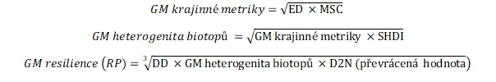
7. rozdělní geometrického průměru pro RP – do 3 kategorií ( 1-1, 33; 1,33 – 1,66; 1,66 – 2)

8. výpočet rizika změny klimatu (CCHR) – normalizovaná hodnota V2/V1 (rozsah 1-2)
V1 = nový - starý (2010-1990)
V2 = predikce - nový (2050-2010)
V2/V1 a pak normalizovala

9. rozdělní normalizované hodnoty pro CCHR – do 3 kategorií ( 1-1, 33; 1,33 – 1,66; 1,66 – 2)

10. rozdělní opatření podle matrixové tabulky (červené hodnoty – odpovídají kategorii 1, žluté – 2, zelené – 3) – já pro rozdělení používám číselný kód – např. 111 – odpovídá, že EF, RP i CCHR jsou v červené barvě a naopak 333 – že EF, RP i CCHR jsou v zelené barvě.

11. rozšiřují možnost – pro zobrazení potřeby v mapě – vybere se např. potřeba podpory EF – zobrazí se, kterou funkci je potřeba podpořit, protože byla zařazena v nejnižší kategorii (rozřazení do kategorií je stejné jako u předešlých výpočtů – normalizovaná hodnota 1-2)

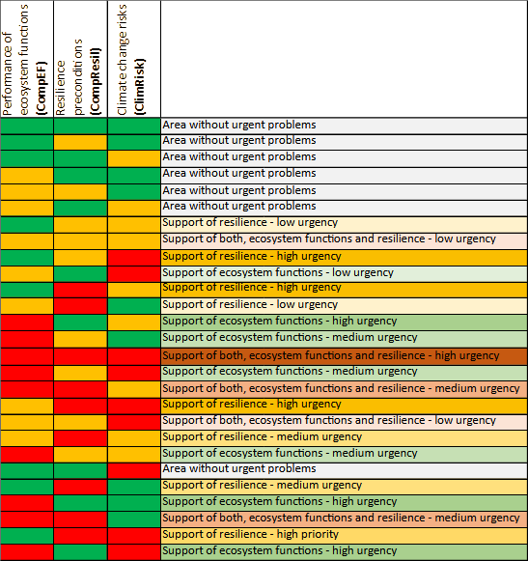

Tabelarní shrnutí

Krok 1 | Identifikace environmentální citlivosti = Hodnocení rizika zranitelnosti krajiny - náchylnosti k degradaci krajiny | ESAI | 1:10 000  celá ČR | Slouží k prioritizaci / nalezení nejvíce problematické oblasti ORP→ obce → krajinný segment a hlavní komponentě asti zranitelnosti
Krok 2 | Hodnocení funkčnosti krajiny  - 4 EFS  Kategorie funkčnosti 1-5 (bez absolutních čísel) | ESAI + | 1: 10 000  celá ČR | Slouží k nalezení krajinných segmentů, jejichž degradace bude mít velký/malý dopad na fungování krajiny
V případě, že správce/vlastník území projeví smluvní zájem o další fázi (na základě veřejně dostupné demo aplikace z Černovic) a bude spolupracovat (datově, finančně, konzultačně, LoI)
Krok 3 | Detailní hodnocení stavu krajiny  - krajinná struktura  - krajinná biodiverzita  - klimatické změna  - riziko krajinných změn – historické i plánované (sub/urbanizace)  -vodoretence  - vodní eroze? | ESAI+ | 1:10 000 | Slouží k popisu již konkrétních segmentů a určení reálné hrozby degradace
Krok 4 | Stanovení hlavních hrozeb a opatření pro převažující negativní vliv | ESAI + | 1:10 000 | Slouží k vzájemnému porovnání a vyhodnocení největšího rizika a jeho příčiny – na toto je třeba navrhovat opatření
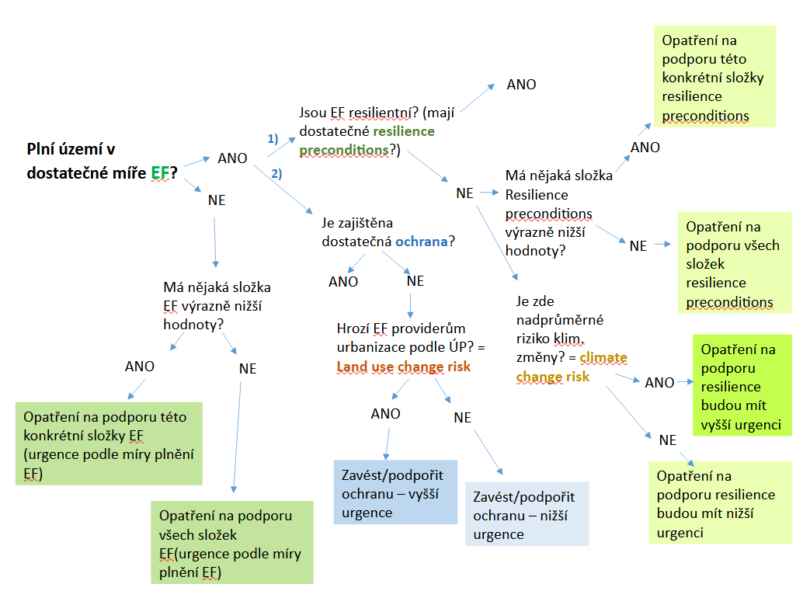
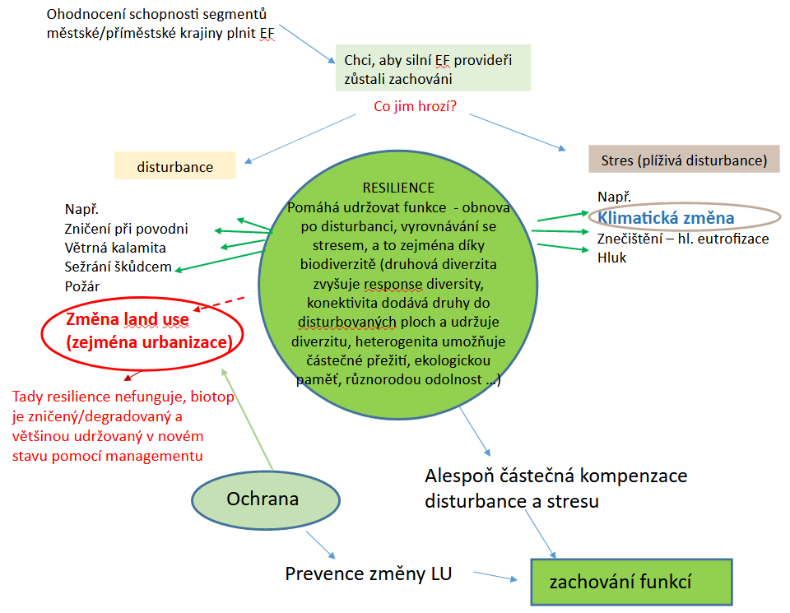

Krok 5 | Návrh potřebných a odpovídajících opatření | parcely KN x půdní bloky x rastr x (určitě ne biotopy) | Workflow výběru?  vrstva se zákresem opatření lokalizace + charakteristika | Navržení konkrétních opatření  - lokalizace: na základě K1-3 + stanoviska vlastníka  - typ (proti jakému dominantnímu/preferovanému typu degradace): na základě K4  + další indikátory + stanoviska vlastníka

Typy dat a metodik ve workflow ESAI+
Vyhodnocení zranitelnost |  |  | Návrh opatření
Náchylnost k degradaci | Funkčnost  krajiny (EFS) | Odolnost (R – přírodní prostředí, AK – zastavěné území) | Syntéza | Lokalizace opatření | Návrh opatření
ESAI | DHL/BVM | MP | RV+MP | GIS
Vstup: -primární GIS data  vektor, raster M1:10000, k.ú., atributy dle orig. metodiky  (asi 130 GB) | Vstup gis data – DHL - detailní biotopy – vektorová polygonová vrstva | Vstup gis data – primární data  - ohodnocené data ESAI- Sg  - delta Teplot -q1  - lucc change -q1  - zásoba uhlíku -Sg  - evapotrans - Sg  - vodoretence-q2/Sq  - Hbod - Sg  - stupně OP – Sg  - D2N q3  - Diversita druhů –Sg  - 3x KE metrika -q3 | Vstup:  tabulka: zonální statistika za q (odlišné velikosti; 250m) | Vstup: hodnoty ze syntézy ( za q) | ?
Definování a Zařazení do kategorií | Hodnoty EFS - look-up table – místy skupinové hodnoty |  | Hodnoty nebo kategorie? | Join na vrstvu q
Přiřazení hodnot citlivosti  ----- | Normované hodnoty na plochu (m2, ha) x hodnota na plochu  --  opravdu i 1,5m2 buku má stejnou max. EFS – kde je okrajový efekt x jádrová zona habitatu  hodnoty jen při dosažení minimarelu |  | Normalizace všech?hodnot | select/idenify
Stanovení hodnoty -  Geometricky průměr  ---  role faktoru musí být ošetřena v orientaci stupnice | Stanovení kategorií plnění EFS - 5st kategorie  –---  co chceme v této fázi?
Kategorie náchylnosti  ---  8 kategorií, rozsah dle Italů, nepravidelné intervaly, proč dané limitní hodnoty? | Jak s tím chceme pracovat?  --  absolutní hodnoty jsou nepoužitelné, skoro nikdo nemá představu  ---  vysvětlí ten kdo je na Margistar jednání absolutní hodnotu,  ---  klastr x kompozit dle kategorií EFS
 | ! rozpustit do citlivost či resilience nebo zavést hodnotu krajiny

ESAI aplikace

zobrazovaná data:
- hlavní vrstva - obce nebo ORP (?) – vektor - vybarvena do 8 kategorií dle ESAI klasifikace
- po kliknutí na admin. jednotku naskočí info okno – název (obce), výměra, příslušné ORP, příslušné kraj, počet z kolika admin. Nižších jednotek se skládá, počet obyv k 2022(?), a 5 hodnot esai – celkový esai (číslo 1-8), hodnota 4 témat (management, klima, vegetace, půda; číslo 1-8)
- volitelně zapnout: rastr – detailní esai - pouze s vizualizací dle celkové hodnoty ESAI
- ?volitelně - vektor – míra produkční funkce – DKV a Sejákovi koeficiety?, hodo
- podklad vrstvy: ortofoto, topografie Zabaged, topografie Seznam.cz, OSM, …
funkce:
- zobrazení info okna – co je ESAI a prolink na stránku na imalbesu
- zobrazení legendy – vypnout, zapnout, % průhlednosti
- zoom in/out – pan
- měřit vzdálenost / plochy
- vyhledání dle názvu obce
- bookmark
- filtr dle hodnot ESAI
- poměrný graf 4hodnot témat za zvolenou obec
- rozložení hodnot celkového esai v administrativně vyšší jednotce

Assessment of land degradation risk/desertification risk

Analysis of Contributing Factors to Desertification and Mitigation Measures in Basilicata Region
Bruno Basso*1, Lorenzo De Simone1, Agostino Ferrara1, Davide Cammarano2, Giovanni Cafiero1, Mei-Ling Yeh3, Tien-Yin Chou

Ital J. Agron. / Riv. Agron., 2010, 3 Suppl.:33-44

Parent material
Soils derived from different parent materials react differently to soil erosion, vegetation and desertification. For example, limestone produces shallow soils with a relatively dry moisture regime. In the opposite soils formed in plysh are deep, well vegetated and protected from erosion.
Several areas on limestone formations in the Mediterranean region are already desertified with the soil mantle eroded, and the vegetation cover completely removed.

Similarly, acid igneous parent materials such as pyroclastics produce shallow soils, with high erodibility and high desertification risk.

The impacts of parent material and landscape position on drought and biomass production of wheat under semi-arid conditions

CS Kosmas, NG Danalatos, N Moustakas, B Tsatiris…

Soil Technology, 1993

Rock fragments
Gravel and stones on the soil surface appeared to be extremely important in dry years by conserving appreciable amounts of soil water from evaporation through surface mulching and preventing large areas from desertification. Stony soils along slope catenas of conglomerates and shale-sandstones, despite their normally low productivity, may supply appreciable amounts of previously stored water to the stressed plants and to secure a not negligible biomass production even in extremely dr/years. Soils formed on marl are free of coarse fragments and despite their considerable depth and high productivity in normal and wet years, they are very susceptible to desertification, being unable to support any vegetation in particularly dry years due to adverse soil physical properties and the absence of gravel and stone mulching.

Parent material
Hilly soils on Tertiary and Quaternary formations of marl, conglomerates and shale-sandstones usually have a restricted effective soil depth due to erosion and limiting subsurface layers such as petrocalcic horizon, gravelly and stony layer and/or shallow bedrock. Therefore, the tolerance of these soils to erosion is low and, under hot and dry climatic conditions and severe soil erosion, rainfed vegetation can no longer be supported, leading to desertification (Yassoglou 1989).

In the shale-sandstone catenas, the low carbonate content of the parent material and the prolonged stability advanced the formation of soils with an argillic horizon. However, the intensive cultivation in the last century resulted in accelerated erosion and finally in the removal of the greater part of the soil and the formation of the present shallow, very stony and gravelly soils on the shoulders and backslopes to moderately deep to deep, slightly gravelly soils on the footslopes.

Erosion on the lands with conglomerates and marl is less pronounced, despite the intensive cultivation. The soils on conglomerates are stony, more permeable and resistant to erosion than soils on marl. They are moderately deep to deep in the shoulders and backslopes, to deep or very deep in the footslopes.

The soils on marl are fine-textured, calcareous, more compacted, and less permeable than the soils on the shalesandstone and conglomerate catenas. They are free of gravel and stones and are normally more susceptible to erosion. The observed relatively low erosion rates are therefore attributed to their less steep slopes. The soils are moderately deep to deep with a topsoil relatively rich in organic matter and generally more fertile than the gravelly and stony counterparts on the

Individual parameters used in various risk assessment methods:
J. L. Rubio & E. Bochet (1998) Desertification indicators as diagnosis criteria for desertification risk assessment in Europe. Journal of Arid Environments 39: 113–120
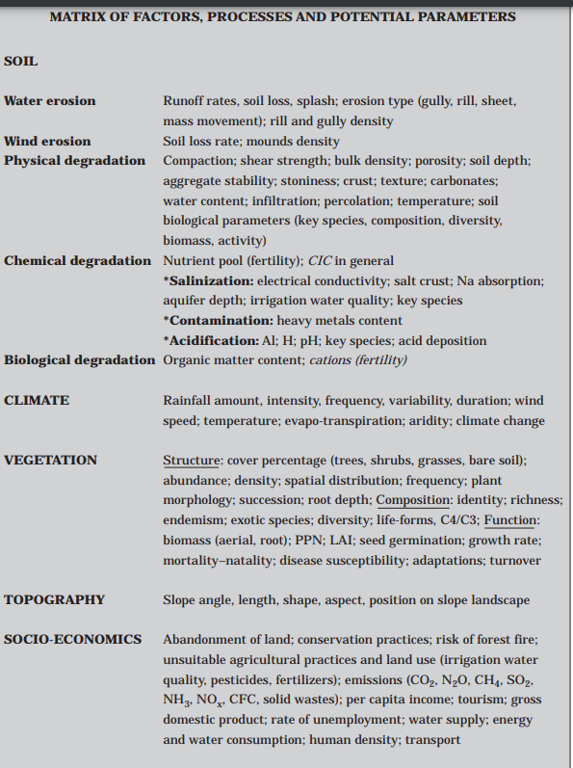

José L. Rubio & Luis Recatalá (...) THE RELEVANCE AND CONSEQUENCES OF MEDITERRANEAN DESERTIFICATION INCLUDING SECURITY ASPECTS

Concerning the Annex for the Northern Mediterranean region, the article 2 specifies the particular conditions of the region that make it susceptible to desertification, as follows:

(a) semi-arid climatic conditions affecting large areas, seasonal droughts, very high rainfall variability and sudden and high-intensity rainfall;
(b) poor and highly erodible soils, prone to develop surface crusts;
(c) uneven relief with steep slopes and very diversified landscapes;
(d) extensive forest coverage losses due to frequent wildfires;
(e) crisis conditions in traditional agriculture with associated land abandonment and deterioration of soil and water conservation structures;
(f) unsustainable exploitation of water resources leading to serious environmental damage, including chemical contamination, salinization and exhaustion of aquifers; and
(g) concentration of economic activity in coastal areas as a result of urban growth, industrial activities, tourism and irrigated agriculture.

Parent material
Kosmas et al. 1993 – The impact of parent material and Landscape position on drougth and biomass production of wheat under semi-arid conditions. Soil technology 6:337-349.
(Location – semi-arid climatic zone in Greece)
Soils on marl – free of coarse fragments. Despite their depth and high productivity on normal years, in dry years/periods, they are unable to support vegetation
The soils on conglomerates are stony, more permeable and resistant to erosion than soils on marl. The soils on marl are fine-textured, calcareous, more compacted, and less permeable than the soils on the shale-sandstone and conglomerate catenas. They are free of gravel and stones and are normally more susceptible to erosion. The observed relatively low erosion rates are therefore attributed to their less steep slopes. In dry periods, the marl was the worst – almost no production.
Parent material and Soils
Kosmas et al. 2000 - The effect of land parameters on vegetation performance and degree of erosion under Mediterranean conditions, Catena 40: 3 – 17.
Soils derived from different parent materials react differently to vegetation, soil erosion and desertification Yassoglou and Kosmas, (1990). For example, limestones produce shallow soils with a relatively dry moisture regime (Kosmas and Danalatos, 1993), characterized by high erodibility and slow vegetation recovery. Many Mediterranean landscapes on limestone are desertified with the soil mantle eroded and the vegetation completely removed.
Similarly, acid igneous materials produce shallow soils with high erodibility and desertification risk.

In particular, the soil textural classes were defined according the USDA system Soil Survey Staff, 1975 , and were grouped into the following textural classes: very coarse ( S, LS) , coarse (SL) , medium (L, SiL, Si) , moderately fine (SCL, CL, SiCL) and fine ( SC, C, SiC) .
The parent material was defined according to the geological map of the area scale 1:50,000
Soil texture and soil depth has been greatly affected by parent material and climatic conditions.
Climate has a great impact on soil depth development through the processes of weathering and erosion. In the semi-arid zone, very shallow 0–15 cm to shallow 15–30 cm soils mainly occur. Contrarily, in the sub-humid zone, moderately deep 30–50 cm to deep 50–100 cm soils prevail. The effect of climate on. soil depth becomes more pronounced for soils formed in the same parent material. The soils formed in volcanic lava are moderately deep to deep under dry sub-humid conditions, whereas shallow soils prevail under semi-arid conditions. Soils on pyroclastic formations show the highest erosion degree, especially in the semi-arid zone, and very shallow soils were found. In the dry sub-humid zone, shallow to moderately deep soils prevail in the same parent material.
A. Cerdà (1998) Parent Material and Vegetation Affect Soil Erosion in Eastern Spain. Soil Science Society of America Journal. Vol. 63 No. 2, p. 362-368.
Runoff and erosion were greatest for marl soils (0–83% and 0–3720 g m⁻² h⁻¹, respectively) and intermediate for clay and limestone (0–46% and 0–131 g m⁻² h⁻¹). Sandstone generated negligible water and soil losses (0–7 % and 0–0.29 g m⁻² h⁻¹). The interaction of vegetation and parent material showed that, on marl soils, plant cover was the main factor preventing high runoff and erosion rates.

Salvati et al. 2011:
Marl, pyroclastics 2
Limestone, marble, granite, rhyolit, ignibrite, gneiss, siltstone,sandstone 1,7
Shale, schist, basic, ultrabasic, conglomerate, unconsolidated 1

Kosmas 1993
How is vegetation cover influenced by parent material:
Marl - the worst! In moisture conditions has higher productivity (richer soils) than sandstone and conglomerate, but in dry conditions – almost no vegetation, much worse than sandstone

Rock fragments
Kosmas et al. 1993 – The impact of parent materiál and Landscape position on drougth and biomass production of wheat under semi-arid conditions. Soil technology 6:337-349.

Gravel and stones – very important in dry periods – mulch conserving soil water from evaporation
Stony soils on conglomerates and shale-sandstone, despite low productivity, can supply previously stored water to the stressed plants.
Ferrara, A., Kosmas, C., Salvati, L., Padula, A., Mancino, G., Nolè, A. 2020. Updating the MEDALUS-ESA Framework for Worldwide Land Degradation and Desertification Assessment. Land Degradation & Development. Online 20/01/2020. https://doi.org/10.1002/ldr.3559
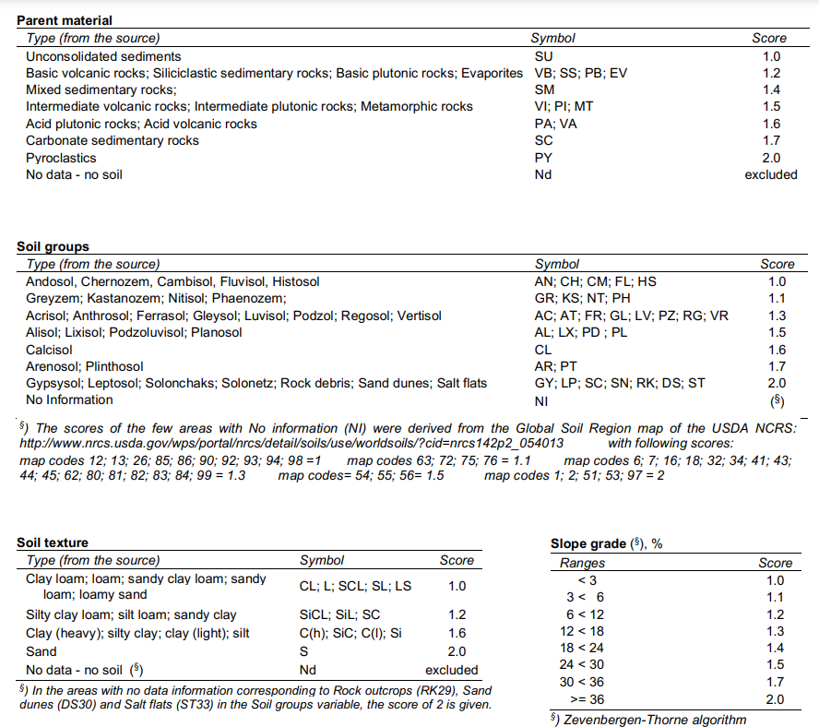
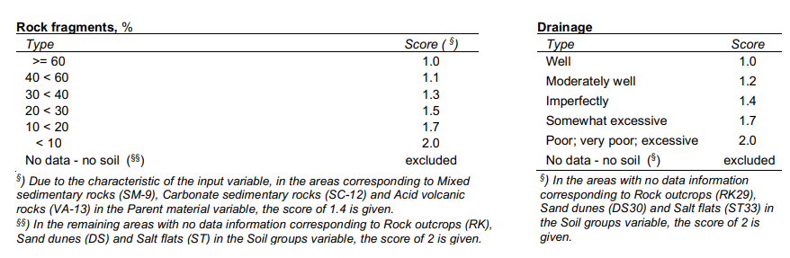
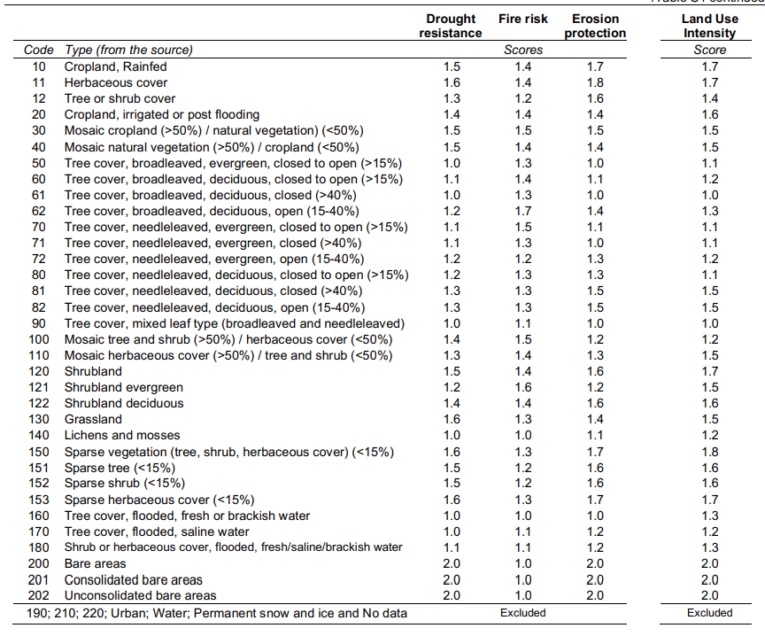
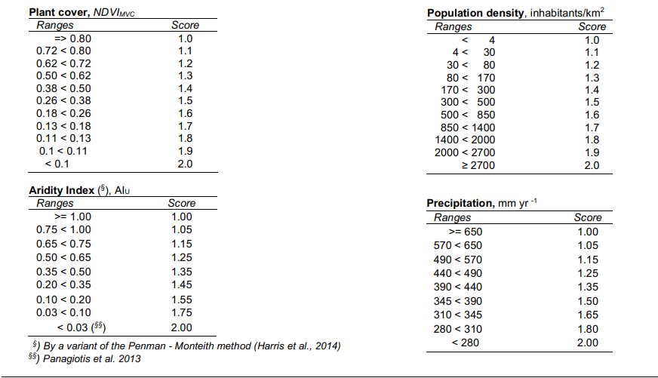

(1) (PDF) Methodology for mapping Environmentally Sensitive Areas (ESAs) to desertification. 'The Medalus Model'. Available from: https://www.researchgate.net/publication/262374822_Methodology_for_mapping_Environmentally_Sensitive_Areas_ESAs_to_desertification_'The_Medalus_Model' [accessed Jun 17 2024].
Soil quality indicators
Soil is a dominant factor of the terrestrial ecosystems in the semi-arid and dry sub-humid zones, particularly through it’s effect on biomass production. Desertification will proceed, in a certain landscape, when the soil is not able to provide the plants with rooting space and/or water and nutrients. In the semi-arid and the sub-humid zones, the land becomes irreversibly desertified when the rootable soil depth is not capable to sustain a certain minimum vegetation cover. There are cases that desertification proceeds in deep soils, when their water balance is incapable to meet the needs of the plants. In these cases, the phenomenon is reversible. Nutrient supply to plants seldom becomes critical in the two climatic zones mentioned above. Soil quality indicators for mapping ESAs can be related to (a) water availability, and (b) erosion resistance. These qualities can be evaluated by using simple soil properties or characteristics given in regular soil survey reports such as soil depth, soil texture, drainage, parent material, slope grade, stoniness, etc.
The definition of classes requires the study of relations such as: (a) soil depth and plant cover under various climatic, lithological, and topographical conditions, (b) parent material and water availability, (c) soil water holding capacity and soil texture.
Parent material
Soils derived from different parent materials react differently to soil erosion, vegetation and desertification. Limestone produces shallow soils with a relatively dry moisture regime, high erodibility and slow vegetation recovery. Several areas on limestone formations in the Mediterranean region are already desertified with the soil mantle eroded, and the vegetation cover completely removed. In the opposite, soils formed in flysch are deep, well vegetated. Similarly, acid igneous parent materials such as pyroclastics produce shallow soils with high erodibility and high desertification risk.
Areas with soils formed in marl are very susceptible to desertification. Such soils cannot support any annual vegetation in particularly dry years, despite their considerable depth and high productivity in normal and wet years (Kosmas et al.,1993). On the contrary, soils formed on shale-sandstone, conglomerates, basic igneous rocks, etc. despite their normally low productivity in wet years, may supply appreciable amounts of previously stored water to the stressed plants and to secure a not negligible biomass production even in dry years.
The presence of cracks or fractures and faults into the bedrock favours the soil formation by weathering or the removal of soil aggregates into the cracks by gravity. The formed ‘tube’ type soils are well protected from erosion and the percolating water can be stored into and protected from evaporation. The presence of deep soils in cracks and faults is of great ecological importance, supporting relatively well the natural vegetation under Mediterranean climatic conditions and preventing large hilly areas from desertification.
Rock fragments
Rock fragments have a great but variable effect on runoff and soil erosion (Poesen et al.1994; Danalatos et al., 1995), soil moisture conservation (van Wesemael, et al., 1995; Moustakas et al., 1995) and biomass production (Poesen and Lavee, 1994), so playing an important role on land protection in the Mediterranean region. Generally, runoff and sediment loss are greater from stony than stone-free soils, apart from soils rich in coarse gravel on the surface subjected to heavy and prolonged showers. Bunte and Poesen (1993) found that in terill sediment loss increased with increasing rock fragment percentage up to about 20%. Beyond this value, the limited space between fragments prevents development of scour holes and thus limits soil loss. For sheet and rill erosion, however, rock fragments cover always reduces sediment production in an exponential way (Poesen et al.,1994).
Despite increasing runoff and erosion, cobbles have a beneficial effect on soil moisture conservation under conditions of moderate water stress such as those prevailing in spring and early summer, the most crucial periods for the productivity of winter crops. The presence of cobbles can be very valuable, particularly in dry years, by conserving appreciable amounts of water stored in previous times or adsorbed at night, thus protecting large areas from desertification (Kosmas et al., 1998).
Soil depth
Dryland soils on hilly areas are particularly vulnerable to erosion, especially when their vegetation cover has been degraded. Soils on Tertiary and Quaternary consolidated formations usually have a restricted effective soil depth due to erosion and limiting subsurface layers such as petrocalcic horizon, gravely and stony layer, and/or shallow bedrock. Therefore, the tolerance of these soils to erosion is low and, under hot and dry climatic conditions and severe soil erosion, rainfed vegetation can no longer be supported, leading to desertification
Slope gradient
Slope angle and generally topography are undoubtedly important determinants of soil erosion. Erosion becomes acute when slope angle exceeds a critical value and then increases logarithmically. Soil survey data of the island of Lesvos shows that slope grade has a variable effect in the different climatic zones, depending on annual rainfall. The probability of appearance of high erosion degree decreased with increasing rainfall for the same slope classes. Severely eroded soils are present in the semi-arid zone with slopes greater than 12%, while slightly to moderately eroded soils are found in the dry sub-humid zone under the same slope classes.
Soil structure decline
Soil structure stability is affected by various factors such as change in organic matter content, use of heavy machinery, irrigation with poor quality of water, etc. Large scale deforestation of hilly areas around the Mediterranean, intensive cultivation, and burning of the vegetation results in a drastic reduction of the organic matter content and the aggregate stability of the surface soil horizon. Cultivation of the hilly areas (Greece) brought about a decrease of organic matter content to less than 2.5% as compared with an excess of 5% occurring some 40 years ago due to water and wind erosion and frequently burning of the crop residues (Danalatos, 1993). Land use change greatly affects organic matter content and aggregate stability. For example, the shift from olive trees to vine cropping had a degrading effect on the organic matter content and the aggregate stability. Data collected along two catenas in Attica demonstrated that the organic matter content decreased by about 33% and the aggregate size by about 10 times in 12-years period of cultivation with vines as compared with the soils under olives (Kosmas et al., 1995).
Salinization
The transport and distribution of salts within a landscape and in a soil profile reflect the prevailing water balance conditions, and the depth of the groundwater.
Therefore, precipitation and evapotranspiration together with soil profile characteristics are important for the distribution of salts in a landscape and in a soil profile. A general decrease in precipitation and/or an increase in evapotranspiration will cause an increase of soils affected by saline or sodic conditions around the Mediterranean region. This is because in those regions with high evaporation rates, capillary rise is accelerated and salts accumulate residually, where drainage is nearly absent. The extent to which this will happen at a local scale will depend on various factors controlled by the water balance, soil type, and by the total salt and sodium inputs. Salinity problems will be most severe in areas receiving rainfall between 300 and 600 mm. The increasing concentrations of salts result in radical changes in the water economy of the soil, creating a potentially adverse ecological environment for native vegetation or agricultural crops leading to desertification.
Climate quality
The uneven annual and interannual distribution of rainfall, the extreme events and the out ofphase of rainy and vegetative seasons in the semi-arid and arid zones of the Mediterraneanare the main climatic attributes that contribute to the degradation of land. Land in the abovetwo climatic zones is unstable and desertification processes are triggered only if the otherland components cross specific thresholds. Global climate change is expected to widen thepresent geography of the vulnerable zones in the Mediterranean. In a number of years, theprevailing weather conditions during the growing period of annual crops may be so adversethat the soils remain bare, creating favourable conditions for overland flow and erosion. Anyloss of volume from these marginal lands greatly reduces the potential for biomassproduction, ultimately leading to desertification. Desertification at present threatens only theshallow and severely eroded soils. Global change may threaten the majority of them.
Precipitation
The atmospheric conditions that characterise a desert climate are those that create large waterdeficits, that is, potential evapotranspiration (ETo) much greater than precipitation (P). Theseconditions are evaluated by a variety of indices. One of these is the FAO-UNESCO (1977) bioclimatic index: P/ETo. Areas which are sensitive to desertification can be divided into the following categories:
- The arid zone : 0.03<P/ETo<0.20
- The semi-arid zone: 0.20<P/ETo<0.50
- The sub-humid zone: 0.50<P/ETo<0.75.
An area becomes naturally desertified when the ratio: P/ETo acquires values below a certain threshold, regardless of the other components. In contrast, when the ratio exceeds an upper threshold, desertification does not advance (FAO-UNESCO, 1977). The following scheme is proposed for the threat of desertification induced by the climate.
(DESERTIFICATION) 0.03 > P/ETo > 0.75 ( NO DESERTIFICATION)
Erosion data collected in various sites along the Mediterranean region shows that the amount of annual rainfall of 280-300 mm is very crucial (Fig. 6). There is a tendency of increasing runoff and sediment loss with decreasing rainfall in hilly Mediterranean shrublands, especially in the region where rainfall is greater than 300 mm/year. Below to that limit, runoff and sediment loss decreases with decreasing rainfall.
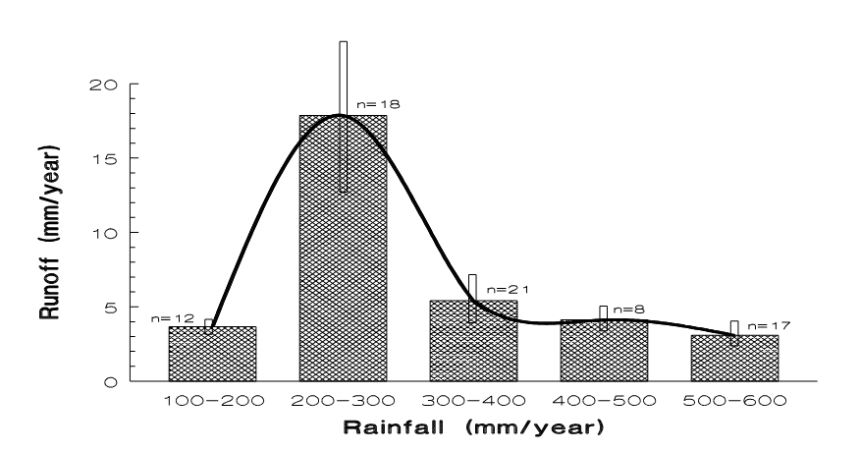
Figure: Runoff-annual precipitation relationships measured in four Mediterranean sites under shrubland (Kosmas et al., 1997).

Rainfall amount and distribution are the major determinants of biomass production on hilly lands under Mediterranean conditions. Decreasing amounts of rainfall combined with high rates of evapotranspiration drastically reduce the soil moisture content available for plant growth. Reduced biomass production, in turn, directly affects the organic matter content of the soil and the aggregation and stability of the surface horizon to erosion. Studies on the effect of diminishing soil moisture on soil properties and biomass production of rainfed wheat in rainfall exclusion experiment showed that the total above ground biomass production was proportionally reduced with the amount of rainfall excluded (Kosmas et al.,1993). Reductions in biomass of 90%, 71.4%, and 53.4% were measured in the experimental plots in which rainfall was reduced by 65%, 50% and 30%, respectively (total amount of rain falling in the open field during the growing period R=361 mm). As Figure 7 shows, the leaf area index (LAI) of the crop was also greatly affected throughout the growing period. The maximum LAI-values measured in the plots of 100%, 70%, 50% and 35% rain interception were 5.2, 3.7, 2.9 and 1.6, respectively.
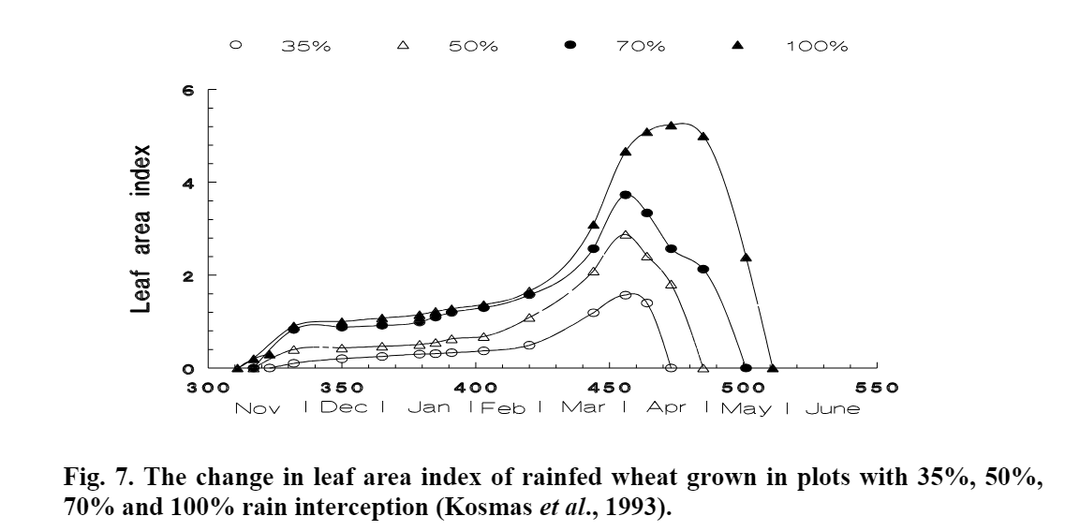

Aridity
Aridity is a critical environmental factor in determining the evolution of natural vegetation by considering the water stress which may occur reducing vegetation cover. However, the existing Mediterranean vegetation presents a great capacity of adaptation and resistance to dry conditions, which most of these species can survive under prolonged droughts with soil moisture content below the theoretical wilting point for many months. The effect of aridity on vegetation characteristics can be clearly demonstrated by the distribution of vegetation in the various climatic zones of Lesvos. The climate of the island of Lesvos can be divided into two major climatic zones defined as semi-arid and dry sub-humid. The great reduction in rainfall for about 45% combined with the high evapotranspiration demands has greatly affected the vegetation performance. Due to the lack of available soil water, the semi-arid part of the island is dominated by poor maquis vegetation (Fig. 8), while olive trees, oak and pine forests prevail in the dry sub-humid part under similar topographical and geomorphological conditions with the previous zone. Vegetation cover increases with increasing soil depth and decreasing aridity.
Aspect
Slope aspect is considered an important factor for land degradation processes. Aspect affects the microclimate by regulating isolation. The angle and the duration at which the sun rays strikes the surface of the soil depends on the slope aspect. In the Mediterranean region lands with southern and western aspects are warmer and have higher evaporation rates and lower water storage capacity than northern and eastern aspects. So a slower recovery of vegetation is expected in southern and western aspects and higher erosion rates than in northern and eastern aspects. As a consequence, southern exposed slopes usually have a lower vegetation cover than northern exposed slopes (Poesen et al., 1998) higher.
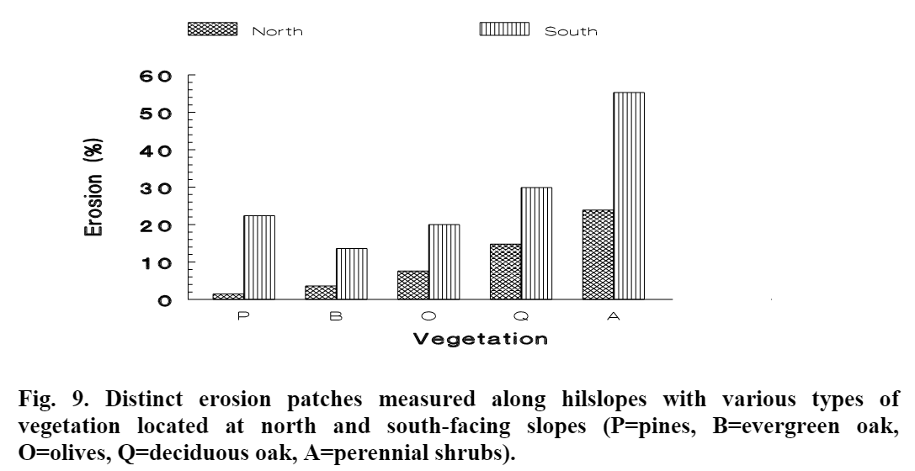

Vegetation quality
Fire risk and ability to recover
Forest fires is of the most important cause of land degradation in hilly areas of the Mediterranean region. Fires have become very frequent especially in the pine dominated forests during the last decades with dramatic consequences in soil erosion rates and biodiversity losses. The frequency of fire occurrence is lower in grasslands, and mixed Mediterranean macchia with evergreen forests. Also, Mediterranean pastures are frequently subjected to man-induced fires in order to renew the biomass production. The Mediterranean vegetation type is highly flammable and combustible due to the existence of species with high content of resins or essential oils.
Plants react to fire in very different ways. They possess numerous fire-related adaptations. For any given species, there is a range of fire-resistance possibilities which vary according to fire intensity (Trabaud, 1981). These possibilities may vary with growing season and maturity. For example, observations show that winter or spring fires do not harm subsequent development of sprouts of Quercus ilex or Quercus coccifera, while fires in summer or autumn which are more intense, decrease sprouting ability.
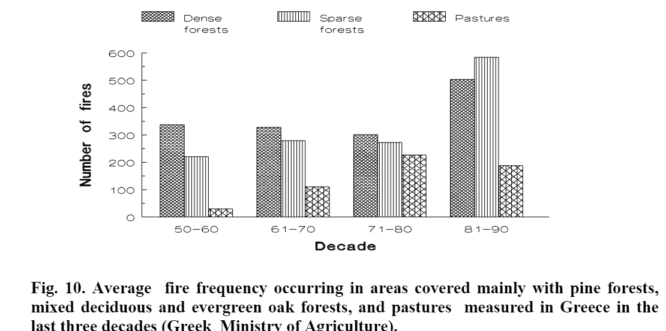

The Mediterranean vegetation is known to have a high ability to recover after fire (Trabaud, 1993) and the environmental problems related to fire normally last for only a limited number of years after the fire occurred. Mediterranean ecosystems are well-adapted to fire, which can even be beneficial under certain conditions. There is no succession, in the strict sense of the term, after a fire incidence, since all the species, which constitute the mature plant community, are present already in the first year after the fire. There is an initial increase in plant diversity followed by a decrease as the regeneration process advances. (Trabaud, 1980). All this is true if no mismanagement takes place, which unfortunately is the case more often than not.
There are several parameters, which affect the process of recovery, apart from the fire and site characteristics, which can be both natural and anthropogenic. Years of unusual drought (Mazzoleni and Esposito, 1993) or sites that can’t be affected from the moist sea winds during summer (Saracino and Leone, 1993) show a slower rate of recovery. Human interference such as livestock grazing or change in the land use pattern may damage irreversibly the recovering vegetation (Clark, 1996). Particularly important are the time intervals between two subsequent fires. The ability of the ecosystems to recover is not unlimited and a fire frequency beyond a certain threshold can also lead to a degraded stage (Trabaud, 1980). This can be due both to the nutrient and seed bank depletions and to increased erosion. These processes have already led to severe degradation and desertification of extensive hilly areas in the Mediterranean region.
There are two main strategies of survival for plants in fire-prone ecosystems: resprouting and germinating. In the first case the plants resprout from the underground parts of them, which survive the fire due to soil protection. In the second case the seeds are able to withstand the high temperatures and in some cases the germination rate is drastically increased. Part of the soil seed bank is destroyed by fire and the proposition becomes greater with increasing fire intensity (Cancio et al., 1993). The same is true for resprouters; the more severe the fire the deeper down are the intact plant parts that must resprout (Clark, 1996).

Soil erosion protection
Vegetation and land use are clearly important factors controlling the intensity and the frequency of overland flow and surface wash erosion (Bryan and Campbell, 1986; Mitchell,1990). Extensive areas cultivated with rainfed crops such as cereals, vines, almonds and olives are mainly confined to hilly lands with shallow soils very sensitive to erosion. These areas become vulnerable to erosion and desertification because of the decreased protection by vegetation cover in reducing effective rainfall intensity at the ground surface (Faulkner,1990).
Perennial crops such as almonds, and olives have largely expanded in Mediterranean hilly areas, while vines have declined during the last decades (Grove, 1996). These crops require frequent removal of annual vegetation using pesticides or by tillage. Actually, such soils remain almost bare during the whole year, creating favorable conditions for overland flow and soil erosion. Erosion data measured in eight sites along the northern Mediterranean region and the Atlantic coastline located in Portugal, Spain, France, Italy and Greece in a variety of landscapes and under a number of land-uses representative of the Mediterranean region, such as agricultural land with rainfed cereals, vines, olives, eucalyptus plantation or natural vegetation (shrubland) showed that the greatest rates of runoff and sediment loss were measured in hilly areas under vines. Areas cultivated with wheat are sensitive to erosion, especially during winter, generating intermediate amounts of runoff and sediment loss especially under rainfalls higher than 380 mm per year. Olives grown under semi-natural conditions, as for example with an understory of vegetation of annual plants greatly restrict soil loss to nil values. Erosion in shrublands increased with decreasing annual rainfall to values in the range 280-300 mm and then it decreased with decreasing rainfall. Several hilly areas under natural forests around the Mediterranean region have reforested with exotic species such as eucalyptus. Such soils are undergoing intense erosion as compared with soils left under natural vegetation (Aru and Barrocu, 1993). However, the measured rates of erosion under eucalyptus are relatively lower than those measured under vines, almonds and cereals. Soil erosion data measured under various types of vegetation and certain physiographic conditions in the island of Lesvos showed that the best protection from erosion was measured in areas with a dominant vegetation of evergreen oaks, pines and olive trees under semi-natural condition (Fig. 9). Pines have lower ability to protect the soils in southern aspects due to the higher rate of litter decomposition and restrict growth of understory vegetation. Deciduous oak trees offered relatively low protection from erosion in cases that the falling leaves do not cover the whole soil surface.
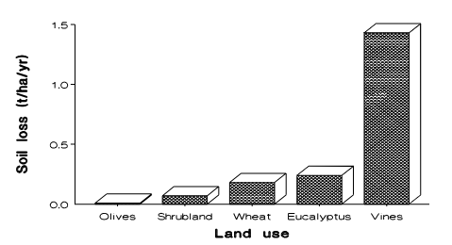
Figure: Average annual erosion rates measured in various types of land uses in runoffplots located along the northern Mediterranean region (C. Kosmas et al., 1997).
Drought resistence
The main factors affecting the evolution of the Mediterranean vegetation, in the long term, are related to the irregular and often inadequate supply of water, the long length of the dry season, and perhaps fire and grazing (Clark, 1996). According to the types of leaf generation, the following two major groups of vegetation can be distinguished (Clark, 1996):
(a) deciduous and drought avoiding with a large photosynthetic capacity but no resistance to desiccation; and
(b) evergreen (sclerophyllous) and drought enduring with low rates of photosynthesis.
The main response of the plants to increased aridity is the reduction in leaf area index. Severe droughts that cause a reduction in leaf area index may be beneficial in the short term as it reduces transpiration, but such drought will increase the probability of enhanced soil erosion when rain eventually falls, as protective vegetation cover is reduced.
The various ecosystems present in the Mediterranean region presents a great capacity of adaptation and resistance in aridity which most of the species existing under Mediterranean climatic conditions have to survive under long droughts and soil moisture contents below the theoretical wilting point for many months. Probably the expected changes in the vegetation performance, resulted from a gradual precipitation decrease, could be only noticed after a critical minimum number of years.

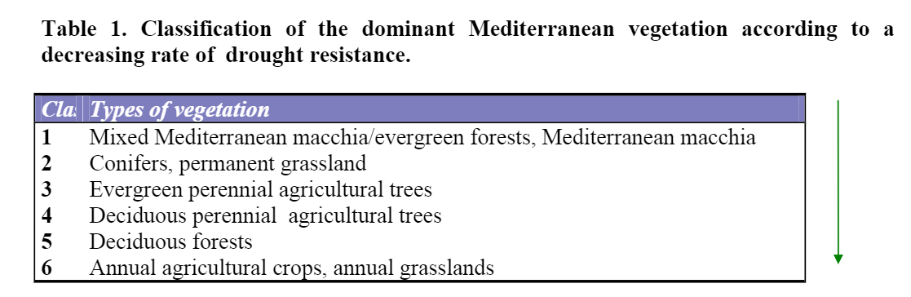
Among the prevailing perennial agricultural crops in the Mediterranean, olive trees present a particularly high adaptation and resistance to long term droughts and support a remarkable diversity of flora and fauna, even higher than some natural ecosystems (Margaris,1995). Under these conditions, annual vegetation and plant residues form a high soil surface cover, preventing surface sealing and minimising the velocity of the overland run-off water. In the case that the land is intensively cultivated, then high erosion rates are expected. The olive groves can be considered as a natural forest highly adapted in dry Mediterranean conditions, with lower vulnerability to fires as compared to pine forests, protecting hilly areas from desertification.

Drought resistence – grasslands
Lüscher, A., Barkaoui, K., Finn, J. A., Suter, D., Suter, M., & Volaire, F. (2022). Using plant diversity to reduce vulnerability and increase drought resilience of permanent and sown productive grasslands. Grass and Forage Science, 77(4), 235-246.
- growth reduction under stress is significantly smaller for diverse compared to simple plant communities because the former offers the opportunity to include drought-resistant (or drought-surviving) species

- positive interactions among species increase ecosystem functioning of more diverse plant communities under moderate drought, allowing them to compensate for drought-induced yield reductions

Grasslands benefit from plant strategies and ecological processes that ensure that they can grow, survive, resist, recover from, and/or adapt to strongly differing mean environmental conditions and to a multitude of extremes of environmental conditions experienced at different locations.

A DIVERSITY OF PLANT STRATEGIES TO FACE DROUGHT
The two major plant response strategies under moderate and severe water deficit are ‘drought resistance’, that is, the maintenance of leaf growth and biomass production, and ‘drought survival’, that is, the plant ability to survive after growth cessation due to severe life-threatening drought (Volaire, 2018).
Drought resistance is more relevant under moderate drought stress while drought survival is key under severe drought stress (Figure 1), but they can both enhance post-drought recovery and therefore resilience of plant communities.
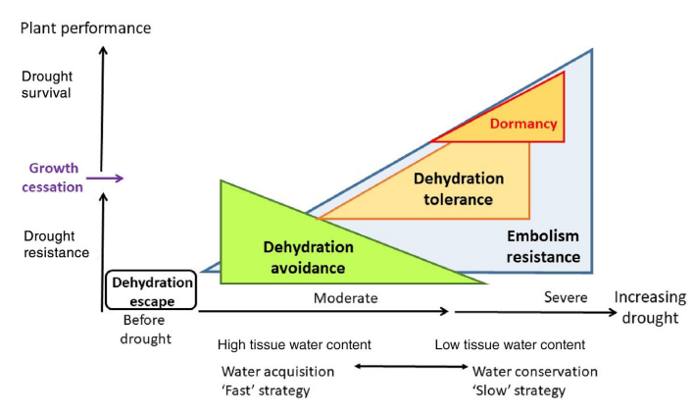
Regarding plant strategies (Figure 1), ‘dehydration escape’ allows plants to shorten and complete the reproductive cycle before the onset of drought, e.g., annuals overcome drought as desiccation-tolerant seeds. For plants subjected to water deficit, drought resistance is associated mainly with a ‘dehydration avoidance’ strategy that maximizes water uptake and/or minimizes water loss to maintain high leaf water content and turgor ensuring growth maintenance. In contrast, drought survival is associated with a ‘dehydration tolerance’ strategy, allowing plants to tolerate moderate tissue dehydration in leaves and meristems. Finally, the ‘embolism resistance’ strategy prevents xylem conduits from becoming air-filled or embolized under negative pressure (hydraulic failure) and hence underpins plant survival as drought drastically intensifies.
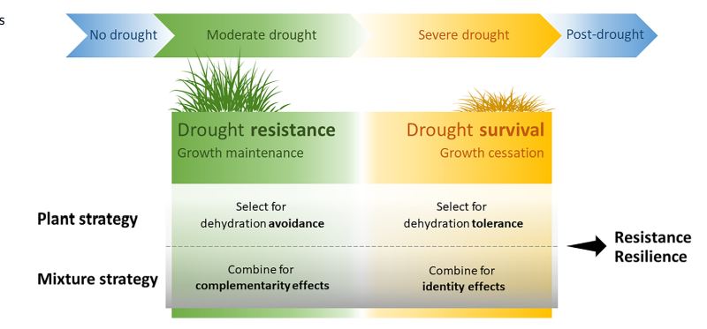
Decoupling plant responses, that is, growth under favourable summers/winters and plant survival under harsh summers/winters (Keep et al., 2021), showed a general trade-off between seasonal growth potential and seasonal dehydration survival in 385 European populations of perennial ryegrass (Lolium perenne L.).
Three groups of ryegrass populations were identified according to their origin and contrasting strategies to face seasonal stresses, revealing a trade-off between dehydration avoidance and dehydration tolerance strategies.
Populations from northern sites, where low-to-moderate summer drought occurs, mostly had a dehydration avoidance strategy and could maintain growth during summer without being threatened by drought. In contrast, populations from the southern sites, where intense summer drought occurs, had a dehydration-tolerant or a dehydration-escape strategy and survived prolonged drought by reducing their growth potential. Endogenous reduced seasonal growth potentials are phenological adaptations that can be regarded as dormancy levels. They were also identified within European populations of cocksfoot, Dactylis glomerata L. (Bristiel et al., 2017), raising a possible generalized adaptive seasonal pattern within herbaceous species. Thus, the balance between productivity and stress survival strongly depends on the climatic region and is becoming a central issue in plant breeding for drought (and frost) survival (Ergon et al., 2018; Volaire et al., 2014) and therefore grassland resistance and resilience
IMPACT OF PLANT SPECIES DIVERSITY
The role of diversity in promoting resistance and resilience of ecosystem function in the face of environmental disturbance is wellestablished in ecosystems and experiments based in semi-natural grasslands (e.g., Craven et al., 2016).
The ‘insurance effect’ refers to multiple biological processes that result in a stabilizing effect of biodiversity on ecosystem function when subjected to environmental disturbance (fluctuations in species' abundances over time; variability of ecosystem properties, and spatial variability between patches or locations in heterogeneous landscapes (adapted from Loreau et al., 2021).
- Productive grasslands can show strong responses to diversity
- Importance of inter- and intra- specific variability
Jung, E. Y., Gaviria, J., Sun, S., & Engelbrecht, B. M. (2020). Comparative drought resistance of temperate grassland species: testing performance trade-offs and the relation to distribution. Oecologia, 192(4), 1023-1036.
Experiment – pěstování trav a lučních bylin v podmínkách sucha a se zavlažováním (quantified drought responses of 42 common temperate grassland species by comparing survival (whole-plant and aboveground), and relative growth rate under dry and irrigated conditions in a common garden experiment). In Germany, Bayreuth.
Neprokázal se trade-off mezi rychlostí růstu biomasy a odolností proti suchu s (i.e., fast-growing species are stress intolerant, ‘growth–stress tolerance’ trade-of hypothesis; Grime and Hunt 1975), ani mezi růstem ve vlhku a mokru
Neprokázal se vliv asociace s Ellenbergovým indexem

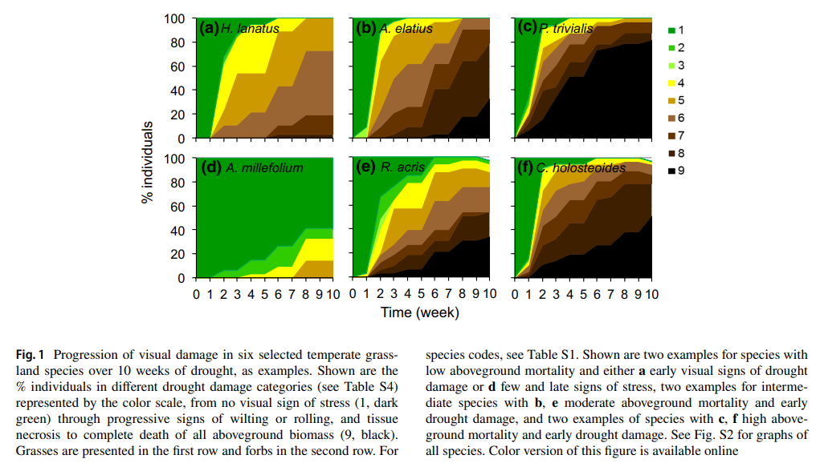

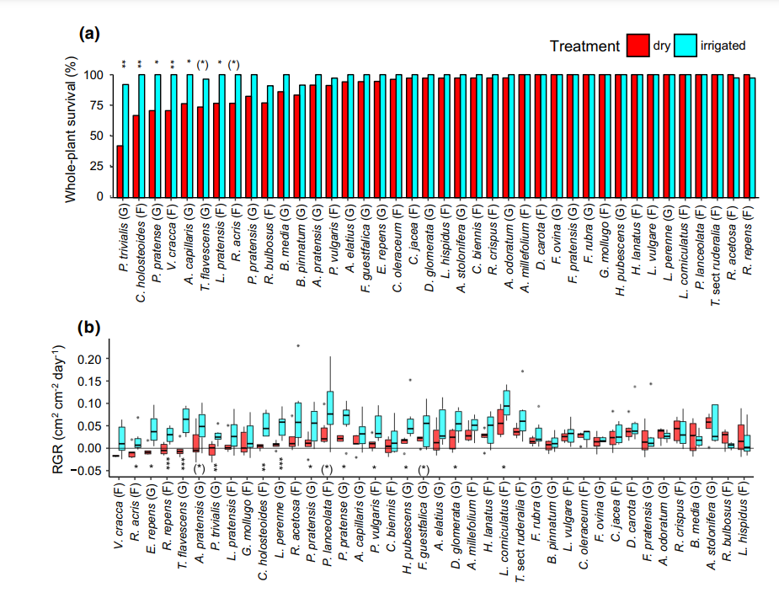
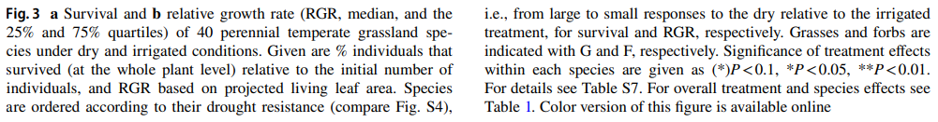

Drought resistence – forests, trees
.
.
.

Plant cover
Many studies showed that the variation in runoff and sediment yields in drainage basins is attributed to the vegetation cover and land use management changes (Douglas, 1969; Reed,1971; Williams and Reed, 1972; Patton and Schumm, 1975; Newson, 1985; Bryan and Campbell, 1986). Many authors have demonstrated that in a wide range of environments both runoff and sediment loss decrease exponentially as the percentage of vegetation cover increases (Elwell and Stocking, 1976; Lee and Skogerboe, 1985; Francis and Thornes, 1990). A piece of land is considered desertified when the biomass productivity drops below a certain threshold value. A value of 40% vegetative cover is considered critical below which accelerated erosion dominates in a sloping land (Thornes, 1988). This threshold may be modified for different types of vegetation, rain intensity and land attributes. It shows, however, that degradation begins only when a large portion of the land’s surface is denuded, then it proceeds with an accelerated mode, that cannot be arrested by land resistance alone. Deep soils on unconsolidated parent materials show slow rates of degradation and loss of their biomass production potential. In contrast, shallow soils with lithic contact on steep slopes have low productivity, and low erosion tolerance if they are not protected by vegetation.

Management quality and human factors
The definition of ESAs to desertification requires both key indicators related to the physical environment and to the human-induced stress. A piece of land, irrespective of its size, is characterized by a particular use. This use is associated with a given type of management which is dictated by and changes under the influence of environmental, social, economic, technological and political factors. Depending on the particular type of management, land resources are subject to a given degree of stress. Moreover, the existence of environmental policies which apply to a certain area moderate the anticipated impacts of a given land use type compared to the situation where no such policies are in effect.

Land use and intensity of land use
The extensive deforestation of hilly areas and intensive cultivation with rainfed cereals in the Mediterranean has already led to accelerated erosion and degradation in the last century. The erosion risk is especially high in areas cultivated with rainfed cereals. For one or two months after sowing winter cereals the land remains almost bare, and the erosion risk is high considering that rains of high intensity and occasionally long duration occur during that period. The sloping lands of the Thessaly plain, the greatest lowland of Greece, were for centuries under grazing especially in winter by transhuman flocks and herds. The rapid increase in population due to immigration in early 1920's resulted in the sharp increase of the areas which were brought under wheat cultivation. Erosion experiments and estimations from the exposure of tree roots demonstrated that erosion on these areas has proceeded at rates of 1.2-1.7 cm soil per year since the introduction of wheat. The hilly soils on Tertiary and Quaternary hilly landforms usually have limiting subsurface layers, such as petrocalcic horizons or bedrock, and under high erosion rates and hot and dry climatic conditions, growth of cereals produces increasingly poor yields and the cultivated land is abandoned.

Overgrazing
Wheat production in hilly Mediterranean areas has drastically declined during the last few decades and the intensity of grazing has increased at the same time. Shepherds usually damage the natural vegetation by deliberately setting fires to eradicate the vegetation and encourage the growth of grass, which they then overgraze. Once the land is bare of its vegetative cover and the soil is loosened, the torrential rains of autumn and winter begin to wash away the topsoil. The process of land degradation can be greatly accelerated by high densities of livestock which lead to vegetation degradation and, in turn, to soil compaction. An obvious consequence of overgrazing is the increase in soil erosion, since the gradual denudation of the landscape exposes the soil to water and wind erosion. Under such management conditions and hot and dry climatic conditions, soils of these areas cannot economically support a sufficient vegetative cover, leading to desertification.
Abandonment of terraced land
In the last decades, favorable soil and climatic conditions and the availability of ground or surface water has resulted in intensive farming of the lowlands of the Mediterranean region. The development of high input agriculture in the plains provided much higher net outputs than those obtained from terracing agriculture. Furthermore, in the last decades, the value of such terraces has markedly decline because of low accessibility by tractors. At present, most of these areas have been abandoned, and the terraces have been collapsed causing a rapid removal of the soil by the runoff water, apart from some cases that the stone walls are protected by the roots of fast growing shrubs and trees. Maintaining such terraces appears a very expensive practice comparing to most other alternatives for soil erosion control. Considering that such terraces protect very valuable soil for preserving the natural vegetation, these agricultural structures should be ameliorated with the aid of the national consolidation schemes, particularly in the environmentally sensitive areas.
Fires
The recent number and the extent of forest fires occurring in the Mediterranean region are amongst the most serious environmental problems. In addition to the loss of vegetation, forest fires induce changes in physico-chemical properties of soils such as water repellency, loss in nutrients and increased runoff and erosion. They also extinguish wildlife habitat, cause loss of human life and damage infrastructure. The loss of vegetation after fire and the progressive inability of soils to regenerate adequate vegetation cover due to erosion has already led to severe degradation and desertification of extensive hilly areas in the Mediterranean region.
Fires have become frequent in the pine dominated forests during the last fifty years. Most of the fires can be attributed to the people carelessness. The majority of fires occur in areas with high xerothermic indices and moisture deficits. Soil dryness and wind speed are the principal factors of fire evolution. The areas affected by forest fires are increasing dramatically throughout the Mediterranean basin.

Management characteristics
Land use can be classified according to several criteria leading to hierarchies of land use types. The number of criteria employed is dictated by the level of detail desired as well as by the availability of the proper data. The principal classification criterion is the main purpose for which land is used. Based on this criterion, the land use types can be distinguished as following:
- Agricultural land (cropland, pasture or rangeland)
- Natural areas (forests, shrubland, bare land)
- Mining land (quarries, mines, etc.)
- Recreation areas (parks, compact tourism development, tourist areas, etc.)
- Infrastructure facilities (roads, dams, etc.)
land use intensity
For each of the above main land use types, the intensity of the use is assessed for each of the main land use types separately.
Agricultural land (cropland).
The intensity of land use for cropland is assessed by characterizing the frequency of irrigation, degree of mechanization, the existing of terraces, the use of agrochemicals and fertilisers, the crop varieties used, etc. Three levels of land use intensity are distinguished for the agricultural areas as following:
- Low land use intensity(LLUI) (extensive agriculture).
Local plant varieties are used, fertilizers and pesticides are not applied, yields depends primarily on fertility of soils and environmental conditions. Mechanization is limited. In case of seasonal crops, one crop is cultivated per year or the land remain under fallow.
- Medium land use intensity (MLUI).
Improved varieties are used, insufficient fertilizers are applied and inadequate disease control is undertaken. Mechanization is restricted to the most important such as sowing, fertilizers application, etc.
- High land use intensity (HLUI) (intensive agriculture).
Improved varieties are used. Application of fertilizers and control of diseases are adequate. Cultivation is highly mechanized.
Pasture land
The quality of management of pasture land can be assessed by estimating the carrying capacity of the area and comparing with the actual number of animals grazing the area. The sustainable stocking rate (SSR) expressed in animals per hectares can be calculated by the following equation:
SSR = X * P * F / R
where: R is the required annual biomass intake per animal (sheep or goat 187.5 kg animal-1year-1, FAO 1991), X is the fraction including grazing efficiency and correction for biomass not produced during the latest growing season (grazed: 0.5, non-grazed 0.25 year-1), P is the averaged palatable biomass after dry season (kg ha-1 ), F is averaged fraction of the soil surface covered with annuals.
Natural land (forests)
A major distinction must be made between natural forests and managed forest. In the case of natural forests the quality of management is considered as high as there is absence of management, by definition. In the case of managed forests, the intensity of use is determined by the demand for forest products. Demand is difficult to measure and hence indirect procedures are employed. One approach involves assessment of the sustainable yield of a forest and its comparison to the actual yield by forming the ratio actual/sustainable.
Mining land
Mining activities have a highly degrading effect both during lifetime and after the end of the mining. Hence, a first distinction is made between active and inactive mining sites. For active sites, the enforcement of reclamation policies is an important determinant of degradation prospects of these sites. The intensity of land use can be assessed as following for the case of active mining: Surface or subsurface mining with fully erosion measurements undertaken will be considered as well managed. Surface or subsurface mining with moderate erosion measurements undertaken will be rated with medium land use intensity. Surface or subsurface mining activities without or slight erosion protection measurements will be rated with high land use intensity and high desertification risk.
Recreation areas
The diversity of types of recreation areas as well as the indirect effects of recreation activities on the environment requires the basic distinction between passive ad active recreation as it implies significantly different degree of stress on the land. Passive recreation, which is the least threatening the environment, includes walking, nature seeing, mountain climbing, swimming and similar activities. Active recreation, which is the important for land degradation, includes skiing, cross country skiing games (e.g. sand rallies), etc. The quality of management is a function of both the size of demand as well as the management strategies and practices employed. The assessment procedure would involve: (a) assessment of the visitor carrying capacity of the recreation area (maximum number of visitors permitted per year), (b) assessment of the actual number of visitors per year, (c) calculation of the ratio of actual to permitted number of visitors per year,(d) rating the quality of management as high if the ratio is equal or less than unit, and with low if the ratio is greater than unit.
Tourism development
Like recreation areas, tourist areas can not easily assessed for the following reasons: (a)tourist areas may be parts of or intermingle with urban areas or existing settlements in general, (b) in some cases tourism is the principal activity in an area, (c) tourism may affect not only the particular geographic area but areas of other locations due to environmental linkage, (d) tourism and recreation activities are difficult to distinguish in practice and may occur simultaneous at the same place, (e) tourism may be important in certain areas only such as coasts and sensitive ecosystems. The intensity of tourism development can be assessed following the procedure described for recreation areas.
Management quality or degree of human induced stress – procedure of the assessment
As it was mentioned above, the land is classified in the following categories according to the major land use for assessing the management quality or the degree of human induced stress:
1. Agricultural land- cropland- pasture
2. Natural areas- forest- shrubland- bare land
3. Mining areas (quarries, mines, etc.)
4. Recreation areas (parks, compact tourism development, tourist areas, etc.)
5. Infrastructure facilities (roads, dams, etc.)
After defining the type of land use in a certain piece of land, then the intensity of land use and the enforcement of policy on environmental protection is assessed for the particular type of land use.
A/Land use intensity
Agricultural land-cropland
The intensity of land use of a cropland is classified into three classes (Table 8) based on the frequency of irrigation, degree of mechanization of cultivation, application of fertilizers and agrochemicals, types of plant varieties used, etc, described previously.
Pasture land
The intensity of land use of a pasture land is defining by estimating the sustainable stocking rate (SSR) and the actual stocking rate (ASR) (described previously) for the various pieces of land under grazing. Then, the intensity of land use is assessed by using the ratio of ASR/SSR and classified into three classes (Table 8).

Natural areas
In natural areas such as forests, shrubland etc., the intensity of land use is defined by assessing the actual (A) and sustainable yield (A/S). Then, the intensity of land use is classified into three classes based on the ratio A/S (table 8).
Mining areas
The intensity of land use for areas with mining activities is defining by evaluating the measurements undertaken for soil erosion control such as terracing, vegetation cover, etc. Then , the intensity of land use is classified into three classes based on the evaluated degree of land protection from erosion (Table 8).
Recreation areas
In areas undergoing active reaction such as skiing, rallies etc., the intensity of land use is evaluated by defined the actual and the permitted number of visitors per year (A/P). Then the land use intensity is classified into three classes based on the ratio A/P (Table 8).

B/Policy
The policies related to environmental protection are classified according to their degree in which they are enforced for each case of land use. The information on the existing policies are collected and then the degree of implementation/enforcement is evaluated. Three classes related to the policy on environmental protection are defined (Table 8).The management quality index (MQI) is assessed as the product of land use intensity and the enforcement of policy for environmental protection using the following algorithm. Then the management quality is defined using Table 8.
MQI = (land use intensity * policy enforcement)1/2
